Indholdsfortegnelse
Vigtige noter 4
Stabilitet 4
Matricer, egenværdier. 4
Jacobian matrix 4
Opgaveregning 6
Eksempler fra bogen: 6
Linearization af differentialligninger 6
Øvelser fra video - Opstilning af systemer for differential ligninger: 7
Eksempel 1: 7
Eksempel 2: 7
Eksempel 3. 8
Øvelser på klassen 10
Figur 3.4.1 14
Lineære systemer 20
Assume that the equation $x'= Ax$ has a solution 20
A student has found two solutions for the differential equation $x'=Ax$. 20
Assume it is known that two solutions of an $x'=Ax$ problem are 21
Solve using pen an paper 22
For 23
Problem 9.1.20 gives you one period of $2π$ periodic function 23
Opgaver fra 1.1 24
Opgave 1 24
Opgave 5 25
Opgave 10 25
Opgave 19 26
Opgave 43 If k is a constant, show that a general(one-parameter) solution of the differential equation is given by $xt=1C-kt$, where C is an arbitrary constant. 26
Opgave 44 Assume that k is positive, and then sketch graphs of solutions of x’ = kx^2 with several typical values of x(0) 27
Opgaver fra 1.2 28
Opgave 6 28
Opgave 10 29
Opgaver fra 1.3 30
Opgave 2 30
Opgave 24 30
Opgave 27 31
Opgave 28 32
Opgaver fra 2.4 32
Opgave 27 32
Opgave 29 33
Opgaver fra 2.5 34
Opgave 27 34
Opgaver fra 2.6 34
Opgave 27 34
Opgaver fra 3.1 34
Opgave 1 34
Opgave 9 35
Opgave 13 36
Opgave 18 36
Opgave 23 36
Opgaver fra 3.3 37
Opgave 5 37
Opgave 12 37
Opgave 23 38
Opgave 24 38
Opgave 24 40
Opgaver fra 3.4 40
Opgave 25 Critically damped √ 40
Opgave 29 (Overdamped) √ 40
Opgaver fra 3.5 41
Opgave 1 41
Opgave 2 41
Opgave 10 41
Opgave 20 41
Opgave 31 41
Opgave 47 41
Opgaver fra 3.6 41
Opgave 1 Sum of oscillating functions √ 41
Opgave 7 44
Opgave 11 44
Opgave 15 44
Opgaver fra 3.7 44
Opgave 4 44
Opgave 8 44
Opgave 11 44
Opgave 24 44
Opgaver fra 4.1 44
Opgave 1 $x''+3x'+7x=t2$ 44
Opgave 2 $x''+4x-x3=0$. This equation is used in Section 6.4 to describe the motion of a mass connected to a “soft” spring. 45
Opgave 3 $x''+2x'+26x=82cost$ 45
Opgave 4 $x3-2x''+x'= 1+tet$ 45
Opgave 5 $x4+3x''+x=etsin2t$ 45
Opgave 6 $x4+6x''-3x'+x=cos3t$ 46
Opgave 7 $t2x''+tx'+t2-1x=0$ 46
Opgave 12 $3x''=2y', 3y''=-2x'$ 46
Opgave 18 $x'=y, y'=x$ 47
Opgave 27b 48
Opgaver fra 4.3 48
Opgave 1 (First, validate or solve for the exact solution. Second, write the necessary code yourself. Third, use the RK4 (or similar) from a numerical library) 48
Opgaver fra kapitel 5.1 49
Opgave 13 49
Opgave 14 49
Opgave 23 49
Opgave 32 49
Opgave 41 49
Opgaver fra kapitel 5.2 49
Opgave 3 49
Opgave 11 49
Opgave 17 49
Opgave 19 49
Opgaver fra kapitel 5.3 50
Opgave 3 50
Opgave 11 50
Opgave 17 50
Opgave 18 50
Opgave 19 50
Opgave 20 50
Opgave 21 50
Opgave 22 50
Opgave 23 50
Opgave 24 50
Opgave 25 50
Opgave 26 50
Opgave 27 50
Opgave 28 50
Opgave 29 50
Opgaver fra kapitel 5.5 50
Opgave 1 50
Opgave 3 50
Opgave 12 50
Opgave 13 50

Vigtige noter

Stabilitet
Når vi har med løsninger til differentialligninger, kan det være rart at vide hvordan systemet opfører sig.
Eks.
Du svinger en gynge og vil gerne beskrive hvordan den opfører sig over tid.
( Ustabilt system ) Vil gyngen svinge sig selv hurtigere og hurtigere, når tiden går? Når vi har i gang sat systemet?
( Neutral stabilt system ) Vil gyngen fortsætte med samme hastighed som tiden går?
( Stabilt system ) Vil gyngen vende tilbage til stilstand som tiden går?
For tilfældet ved vi selvfølgelig, at gynge eksemplet er et stabilt system. Det kunne have været neutralt stabilt system, hvis der ikke var eksterne kræfter der påvirkede systemet.
Eks.
Invasive arter er arter som dominerer og ødelægger det for andre arter, på grund af deres store fordel.
( Ustabilt system ) Til en vis grad kan man sige, at systemet er ustabilt, fordi de vil dominere og formere sig mod uendeligt ( til en vis grad. For tæt pakkede arter har det med at skabe sygdomme, som når det sker, udrydder meget af arten. )

Matricer, egenværdier.
Hvis vi har et system som kan skrives op som en samling af ligninger til vores variabler, og vi får skrevet det op på en lineær måde, så ved vi at vi kan beskrive systemet:
$$Ax=cve^{λt}$$
Hvor $λ=egenværdier-, v=egenvektor for A matricen$
Hvor A er koefficientmatricen til systemet, og $cve^{λt}$ kan skrives op som en lineær kombination:
$$x\left(t\right)=c_{1}ve^{λ_{1}t}+c_{2}ve^{λ_{2}t}+…+c_{n}e^{λ_{n}t}$$
Hvis $λ<0$, betyder det, at systemet går mod 0, for den løsning.
Eks:
$$\lim_{t→∞}{c_{k}ve^{-0,25t}}→c_{k}v·1, λ_{k}=-0,25$$
Men hvis $λ>0$
$$\lim_{t→∞}{c_{k}ve^{0,25t}}→∞, λ_{k}=0,25$$
Så divergerer systemet mod uendeligt.

Takeaway fra eksemplet.
Hvis blot en af vores egenværdier er ustabile, så vil hele systemet divergere, fordi denne ene egenværdi vil være dominerende.
Hvis alle $λ_{i}=0, for i \left\{0…n\right\}$, så er systemet $x\left(t\right)=cv$, som er en konstant til udviklingen i tiden.
Hvis alle $λ_{i}<0, for i \left\{0…n\right\}$, så går systemet mod $x\left(t\right)=cv$, som tiden udvikler sig.

Jacobian matrix
Vi bruger jacobian matrix til hurtig at kunne beskrives stabiliteten af et system af ligninger.
Jacobian matricen tager den afledte til hver variable til hver funktion.
$$J\left(x_{1}, x_{2}\right)=\left\{\begin{matrix}f_{x_{1}} & f_{x_{2}} \\ g_{x_{1}} & g_{x_{2}}\end{matrix}\right\}$$
Eks:
$$\frac{dx}{dt}=6x-5y+x^{2}, \frac{dy}{dt}=2x-y+y^{2}$$
$$J\left(x, y\right)=\left\{\begin{matrix}6-2x & -5 \\ 2 & -1+2y\end{matrix}\right\}$$
Hvis man så evaluerer den i et punkt:
$$J\left(0,0\right)=\left\{\begin{matrix}6 & -5 \\ 2 & -1\end{matrix}\right\}$$
Og så løser for $\det\left(J\left(0,0\right)-λI\right)=0$
$$\left(\left(6-λ\right)·\left(-1-λ\right)\right)-\left(2·\left(-5\right)\right)=λ^{2}-5 λ+4$$
$$x^{2}-5x+4=0$$
$$\left(x-1\right)\left(x-4\right)=x^{2}-5 x+4$$
Så egenværdierne for $J\left(0,0\right)$ er
$$λ_{1}=1$$
$$λ_{2}=4$$
Der er mere end en egenværdi til jacobian matricen, så vi ved at systemet er ustabilt.

Opgaveregning

Eksempler fra bogen:

Linearization af differentialligninger
$$\frac{dx}{dt}=-ky+x\left(1-x^{2}-y^{2}\right)$$
$$\frac{dy}{dt}=kx+y\left(1-x^{2}-y^{2}\right)$$
Idéen er så, at vi laver ligningerne om til et udtryk i polære koordinater:
$$x=r·\cos\left(θ\right)$$
$$y=r·\sin\left(θ\right)$$
$$r^{2}=x^{2}+y^{2}$$
$$r·\frac{d}{dt}\cos\left(θ\right)=-k·r·sin\left(θ\right)+r·\cos\left(θ\right)\left(1-r^{2}\right)$$
$$r·\frac{d}{dt}\sin\left(θ\right)=k·r·\cos\left(θ\right)+r·\sin\left(θ\right)\left(1-r^{2}\right)$$
Hvis jeg så reducerer r fra og omskriver.
$$\frac{d}{dt}\cos\left(θ\right)=-k·sin\left(θ\right)+\cos\left(θ\right)-r^{2}\cos\left(θ\right)$$
$$\frac{d}{dt}\sin\left(θ\right)=k·\cos\left(θ\right)+\sin\left(θ\right)-r^{2}\sin\left(θ\right)$$
Hvis vi så skriver udtrykket op i forhold til en ændring i vinklen, så får vi en ligning:
$$\frac{dθ}{dt}=\frac{d}{dt}\left(\tan^{-1}\left(\frac{y}{x}\right)\right)$$
Jeg går ud fra, at fordi at differentation er en lineær operator, så må der gerne distribueres.
$$\frac{dθ}{dt}=\left(\tan^{-1}\left(\frac{y}{x}\right)\right)=\tan^{-1}\left(\frac{y'}{x^{'}}\right)$$
Som følger kvotientreglen:
$$\tan^{-1}\left(\frac{y^{'}·x-y·x^{'}}{x^{2}}\right)=\frac{y^{'}·x-y·x^{'}}{x^{2}+y^{2}}$$
Hvor det så åbenbart resulterer i et $+ y^{2}$ i nævneren. Den del kan jeg ikke forklarer.
Så kalder jeg den ændring i vinklen for k.
$$\frac{dθ}{dt}=\frac{y^{'}·x-y·x^{'}}{x^{2}+y^{2}}=k$$
Som jeg så bruger til at skabe baggrund for linearitet.
Fordi den følger at $θ\left(t\right)=kt+θ\left(0\right)$

I bogen hiver de et trick op af røven i formel 6.1.20
$$\frac{dr}{dt}=r\left(1-r^{2}\right)$$
$$\frac{dr}{r\left(1-r^{2}\right)}=1dt$$
$$\frac{1}{r\left(1-r^{2}\right)}dr=1dt$$
….
& i en opgave bliver vi så spurgt om at løse den, og bliver spoilet i at:
$$r\left(t\right)=\frac{r_{0}}{\sqrt{r_{0}^{2}+\left(1-r_{0}^{2}\right)e^{-2t}}}$$

Og så har vi alt der behøves:
Så får jeg løsningerne:
$$x\left(t\right)=r\left(t\right)·\cos\left(kt+θ\left(0\right)\right)$$
$$y\left(t\right)=r\left(t\right)·\sin\left(kt+θ\left(0\right)\right)$$

Øvelser fra video - Opstilning af systemer for differential ligninger:
Fra videoen: https://www.youtube.com/watch?v=vYIO4fULKyo
Diff ligninger kan blive beskrevet som:
$$y^{\left(n\right)}=F\left(t, y, y^{'},y^{''}, …, y^{\left(n-1\right)}\right)$$

$$\frac{dx_{1}}{dt}=g_{1}\left(t, y, y^{'}, y^{''}, …,y^{\left(n-1\right)}\right)$$
$$\frac{dx_{2}}{dt}=g_{2}\left(t, y, y^{'}, y^{''}, …,y^{\left(n-1\right)}\right)$$
$$\frac{dx_{3}}{dt}=g_{3}\left(t, y, y^{'}, y^{''}, …,y^{\left(n-1\right)}\right)$$
$$…$$
$$\frac{dx_{n-1}}{dt}=g_{n-1}\left(t, y, y^{'}, y^{''}, …,y^{\left(n-1\right)}\right)$$

Eksempel 1:
$$2y^{'''}-6y^{''}+4y^{'}+y=\sin\left(t\right)$$
Isoler for den største afledte:
$$y^{'''}=-\frac{1}{2}y-2y^{'}+3y^{''}+\frac{1}{2}\sin\left(t\right)$$
$$x_{1}=y$$
$$x_{2}=y^{'}$$
$$x_{3}=y^{''}$$

$$x_{3}^{'}=-\frac{1}{2}x_{1}-2x_{2}+3x_{3}+\frac{1}{2}\sin\left(t\right)$$
$$\frac{d}{dt}\left(x_{3}\right)=\left(\begin{aligned}-\frac{1}{2} \\ -2 \\ 3\end{aligned}\right)\left(\begin{aligned}x_{1} \\ x_{2} \\ x_{3}\end{aligned}\right)+\frac{1}{2}\sin\left(t\right)$$

Eksempel 2:
$$\left(D^{2}-D+5\right)x+2D^{2}y=e^{t}$$
$$-2x+\left(D^{2}+2\right)y=3t^{2}$$
$$D^{2}x+2D^{2}y=e^{t}+Dx-5x$$
$$D^{2}y=3t^{2}+2x-2y$$

$$\left|\begin{matrix}D^{2}x & 2D^{2}y & e^{t}+Dx-5x \\ 0 & D^{2}y & 3t^{2}+2x-2y\end{matrix} \right|$$
$$R_{0}-2·R_{1}→$$

$$\left|\begin{matrix}D^{2}x & 0 & -9x+4y+Dx+e^{t}-6t^{2} \\ 0 & D^{2}y & 3t^{2}+2x-2y\end{matrix} \right|$$
$$x_{1}=x$$
$$x_{2}=y$$
$$x_{3}=\frac{dx}{dt}=u, x_{4}=\frac{dy}{dt}=v$$

$$\left|\begin{matrix}u^{'} & 0 & -9x_{1}+4x_{2}+u+e^{t}-6t^{2} \\ 0 & v^{'} & 2x_{1}-2x_{2}+3t^{2}\end{matrix} \right|$$
Så den nu står på formen
$$\frac{dx_{i}}{dt}=a_{1}x_{1}\left(t\right)+a_{2}x_{2}\left(t\right)+…+a_{i}x_{i}\left(t\right)+f\left(t\right)$$

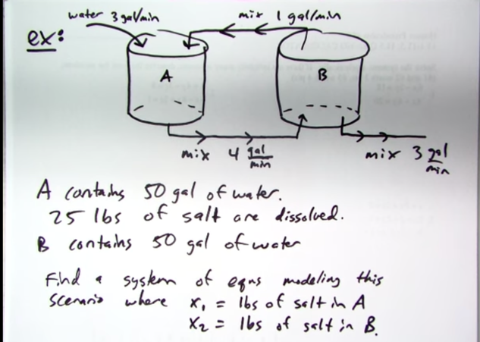
Eksempel 3.
To tanke
Så systemet kan ses som væsker der kommer ind og væsker der kommer ud. Vi ser det i forhold til koncentrationen af salt, så salt der bliver tilført og salt der forlader.
Koncentrationer:
Vand: $\frac{0lbs}{gal}$
Fra tank 1: $\left(\frac{4gal}{min}\right)·\left(\frac{x_{1}}{50}·\frac{lbs}{gal}\right)$
Fra tank 2: $\left(\frac{1gal}{min}\right)·\left(\frac{x_{2}}{50}\frac{lbs}{gal}\right)$
$A:In-Out$
$$A:\left(\left(\frac{3gal}{min}\right)·\left(\frac{0lbs}{gal}\right)+\left(\frac{1gal}{min}\right)·\left(\frac{x_{2}}{50}·\frac{lbs}{gal}\right)\right)-\left(\left(\frac{4gal}{min}\right)·\left(\frac{x_{1}}{50}·\frac{lbs}{gal}\right)\right)$$
$$A:\left(\frac{1}{50}x_{2}·\frac{lbs}{min}\right)-\left(\frac{2}{25}x_{1}·\frac{lbs}{min}\right)$$

$$B: \left(\frac{2}{25}x_{1}·\frac{lbs}{min}\right)-\left(\frac{1}{50}x_{2}·\frac{lbs}{min}+\frac{3}{50}x_{2}·\frac{lbs}{min}\right)$$
$$\frac{d}{dt}\left(\begin{matrix}x_{1} \\ x_{2}\end{matrix}\right)=\left(\begin{matrix}-\frac{2}{25} & \frac{1}{50} \\ \frac{2}{25} & -\frac{2}{25}\end{matrix}\right)\left(\begin{aligned}x_{1} \\ x_{2}\end{aligned}\right)$$

Øvelser på klassen
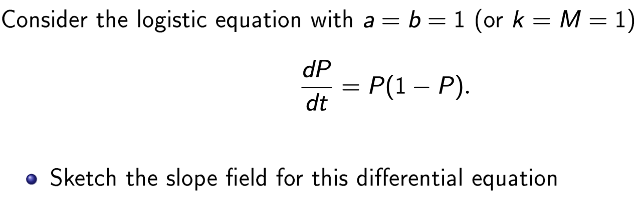
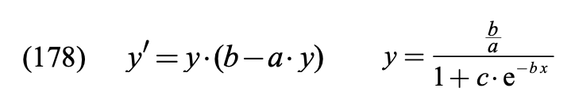
$a=1$
$b=1$
$$y=\frac{\frac{b}{a}}{1+c·e^{-1x}}$$
$$y=\frac{1}{1+c·e^{-x}}$$
Ved $c=1$
$$y\left(x\right)≔\frac{1}{1+e^{-x}}$$
Væksten er størst omkring 0 i den negative side, så flader den ud omkring 0 ved den positive side og konvergerer mod den logistiske vækst $\frac{b}{a}=1$
$$y\left(4\right)≈0,98201379$$

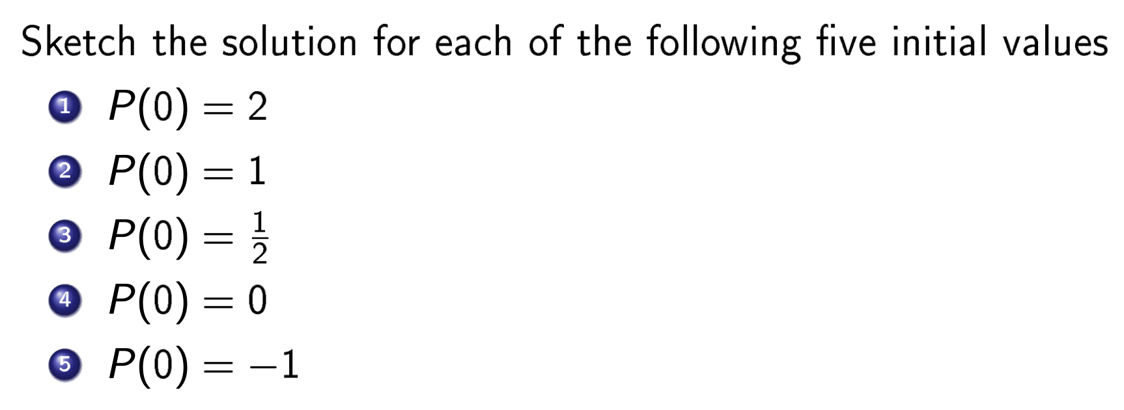
Den kan hurtig laves i python

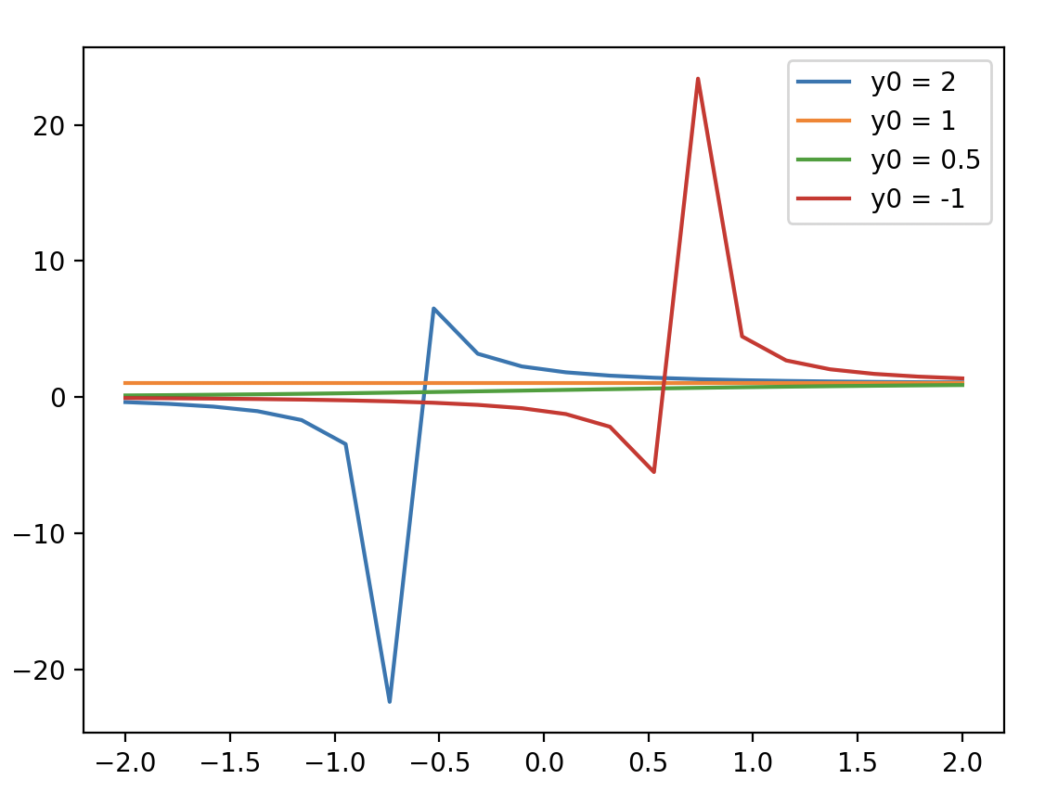

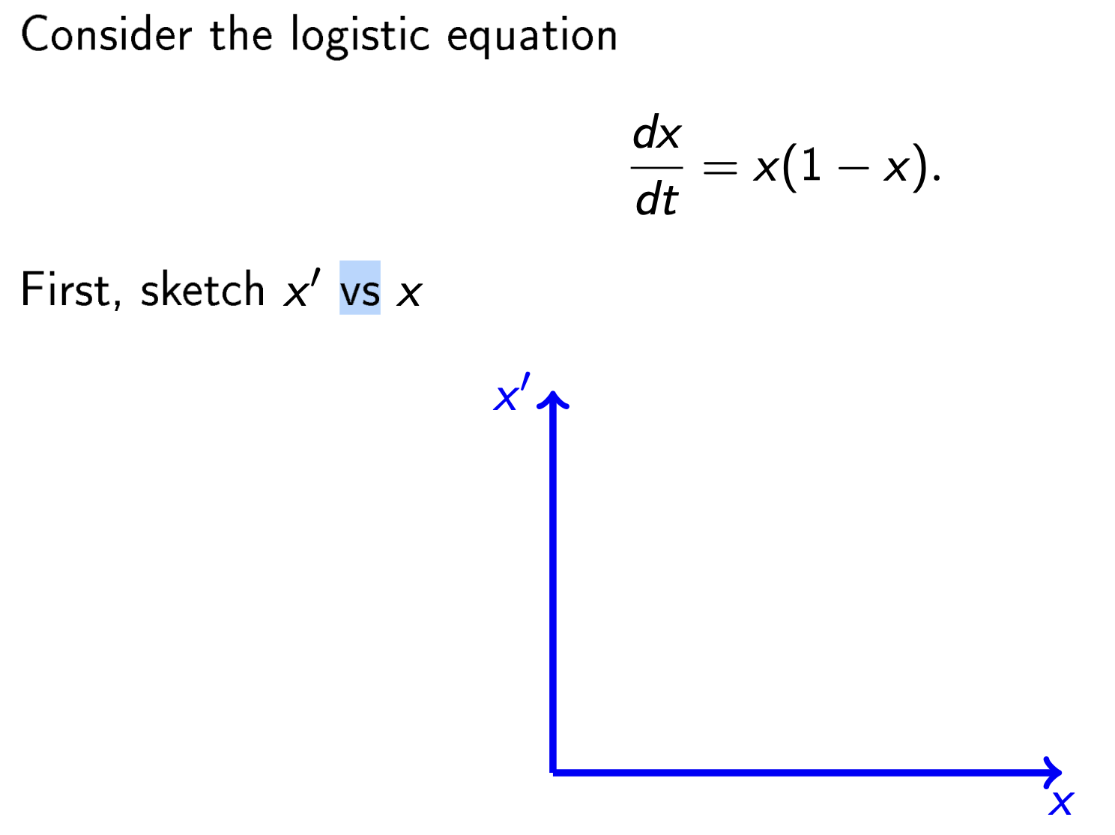

Second, what does this plot tell us?

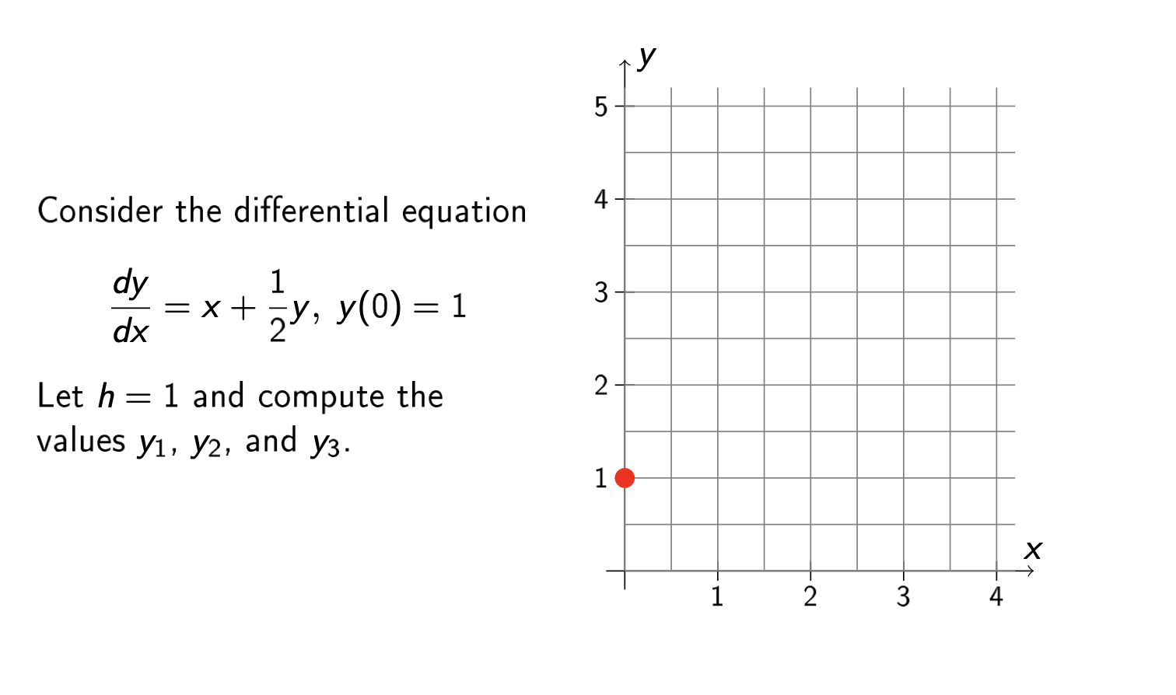
$$y^{'}-\frac{1}{2}y=x$$
$$y^{'}+px·y=qx$$
$$px=-\frac{1}{2}$$
$$qx=x$$
$$\int{px=-\frac{1}{2}x}$$
$$ρx=e^{\int{px}}=e^{-\frac{1}{2}x}$$
$$ρx·y^{'}+ρx·px·y=ρx·qx$$
$$ρx·y^{'}+ρx·\left(-\frac{1}{2}\right)·y=ρx·x$$
$$e^{-\frac{1}{2}x}·y^{'}+e^{-\frac{1}{2}x}·\left(-\frac{1}{2}\right)·y=e^{-\frac{1}{2}x}·x$$
Jeg skal prøve at se, om jeg kan beskrive noget af det, som var det en differentiation af to funktioner.
$$e^{-\frac{1}{2}x}·y'+\left(-\frac{1}{2}\right)·e^{-\frac{1}{2}x}·y=e^{-\frac{1}{2}x}x$$
$${\left(e^{-\frac{1}{2}x}·y\right)}^{'}=-\frac{1}{2}·e^{-\frac{1}{2}x}·y+e^{-\frac{1}{2}x}·y^{'}$$
$$\int{{\left(e^{-\frac{1}{2}x}·y\right)}^{'}}=\int{e^{-\frac{1}{2}x}x}$$
$$e^{-\frac{1}{2}x}·y=-2 x·e^{-\frac{1}{2} x}-4·e^{-\frac{1}{2} x}+C$$
$$y\left(x\right)=-2x-4+C$$
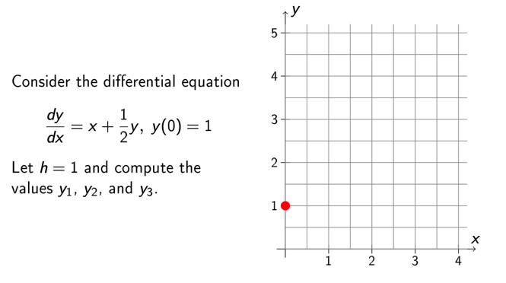
Og så har jeg en løsning.
$y\left(0\right)=1$
$-4+C=1$
$C=5$
$y\left(x\right)≔-2x-4+5$
========
$y\left(1\right)=-1$
$y\left(2\right)=-3$
$y\left(3\right)=-5$
========

Eulers approksimation:
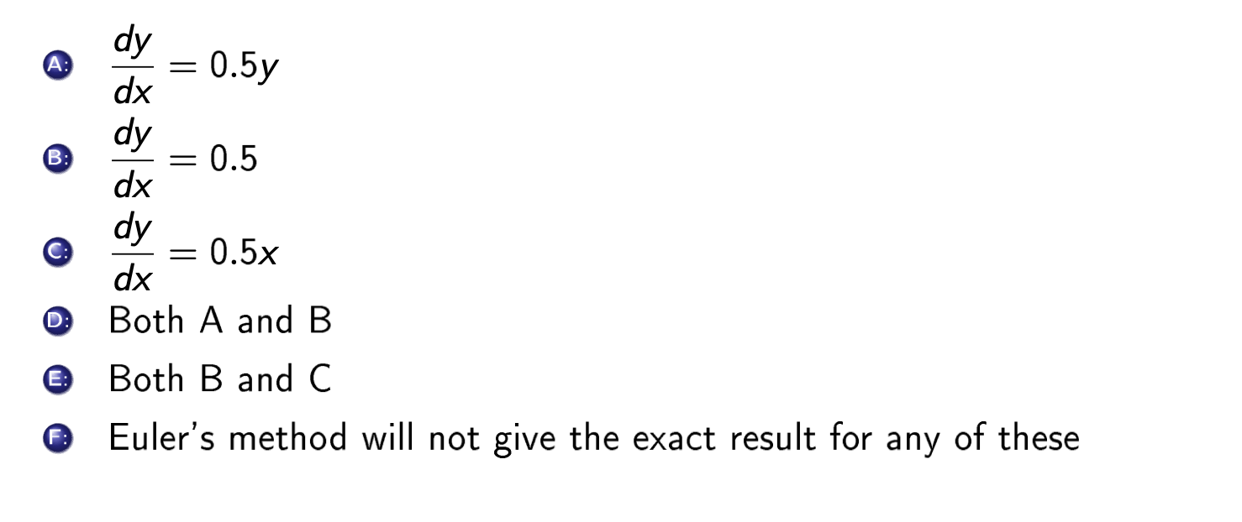
A: $\frac{1}{y}dy=0,5dx=>\ln\left(y\right)=0,5x=>y=e^{\frac{1}{2}x}$
$B:\frac{1}{1}dy=0,5dx=y=0,5x$
$C: \frac{1}{0,5}dy=xdx=>y=\frac{1}{2}·\frac{1}{2}x^{2}=>y=\frac{1}{4}x^{2}$
3 ligninger:
$y=e^{\frac{1}{2}x}$
$y=0,5x$
$y=\frac{1}{4}x^{2}$

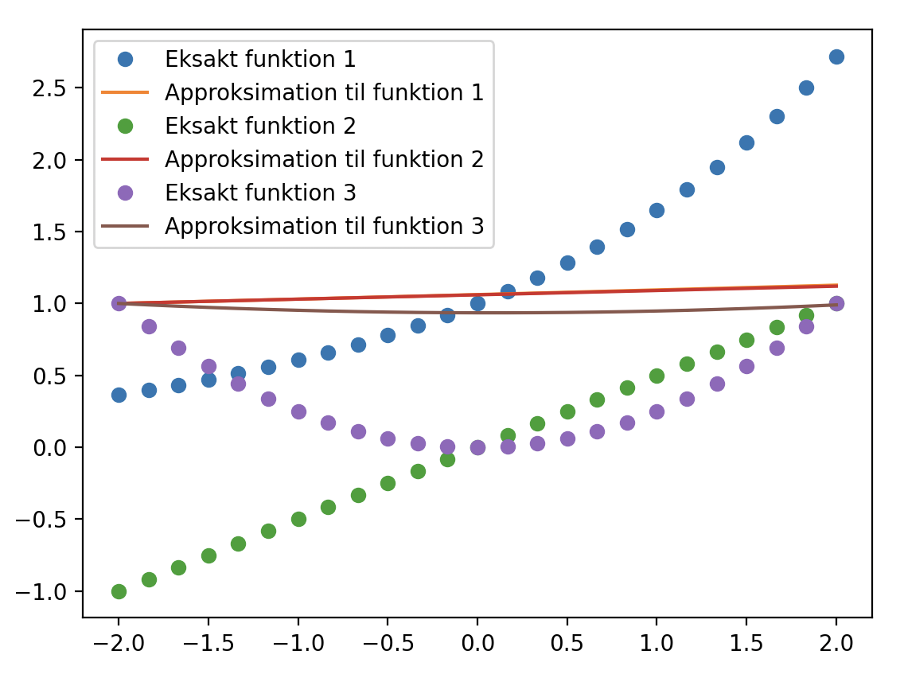
Jeg kunne ikke få mine approksimerede ligninger til andet end et være lige omkring startværdien. Måske har jeg skrevet eulers metode forkert ind, er ikke sikker.

Figur 3.4.1
Mekanisk system med en fjeder.
Fjeder:
$$F_{s}=-kx$$
Dæmpning:
$$F_{r}=-cv=-c\frac{dx}{dt}$$
Ydre kraft:
$$F_{E}=F\left(t\right)$$
$$F=F_{s}+F_{r}+F_{E}$$
Masse:
$$m\frac{dx^{2}}{dt^{2}}$$
$$m\frac{dx^{2}}{dt^{2}}+c\frac{dx}{dt}+kx=F\left(t\right)$$
Jeg ved ikke hvorfor han ændrede fortegnende. Måske er det bare en fejl.

Fri udæmpet bevægelse:
$$mx^{''}+kx=0$$
$$x^{''}+\frac{k}{m}x=0$$
$$w_{0}^{2}=\frac{k}{m}$$

Og så tror jeg, at han gætter på løsninger.

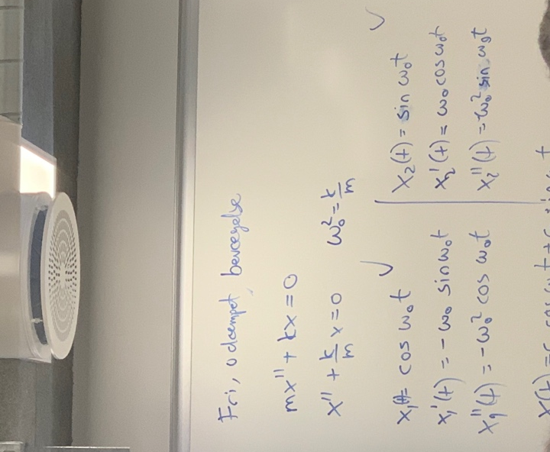

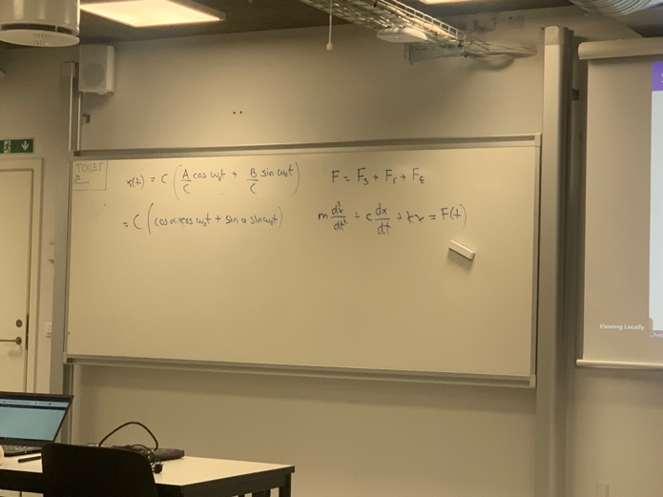
Herefter anbefaler han geometric identities.
https://en.wikipedia.org/wiki/List_of_trigonometric_identities
Med det konkluderer han at, det kan omskrives til.

$$x\left(t\right)=c·\cos\left(ω_{0}t-α\right)$$

Frie dæmpede svingninger:
$c≠0, F_{ydre}=0$
$mx^{''}+cx^{'}+kx=0$

$x^{''}+2px^{'}+w_{0}^{2}x=0$
$$p=\frac{c}{2m}>0$$
Vi gætter
$$x=e^{rt}$$
$$r^{2}e^{rt}+2pr·e^{rt}+w_{0}^{2}·e^{rt}=0$$
$$r^{2}+2pr+w_{0}^{2}=0$$
$$r=\frac{-2p±\sqrt{{\left(2p\right)}^{2}-4·1·w_{0}^{2}}}{2·1}=-p±\sqrt{p^{2}-w_{0}^{2}}$$

Lad os prøve at omskrive:
$$p^{2}-w_{0}^{2}=\frac{c^{2}}{4m^{2}}-\frac{k}{m}=\frac{c^{2}-4km}{4m^{2}}$$
Alt efter om den er overdæmpet, kritisk dæmpet eller underdæmpet, så vil løsningen kunne blive beskrevet på forskellige måder.

$$c^{2}>4km <-overdæmpet$$
$$c^{2}=4km <-kritisk dæmpet$$
$$c^{2}<4km <-under dæmpet$$

$$mx^{''}+cx^{'}+kx=F\left(t\right)$$
$$c=0, F\left(t\right)=F_{0}·\cos\left(ωt\right)$$

$$mx^{''}+kx=F_{0}\cos\left(ωt\right)$$
Homogen ligning
$$x_{c}\left(t\right)=c_{1}\cos\left(ω_{0}t\right)+c_{2}\sin\left(ω_{0}t\right)$$
Partikulær løsning
$ω≠ω_{0}$:
$$x_{p}\left(t\right)=Acos\left(ωt\right)$$
$$x_{p}^{''}\left(t\right)=-Aω^{2}\cos\left(ωt\right)$$
$$m\left(-Aω^{w}\right)\cos\left(ωt\right)+Acos\left(ωt\right)=F_{0}\cos\left(ωt\right)$$
$$A=\frac{F_{0}}{k-mω^{2}}$$

$$w_{0}^{2}=\frac{k}{m}$$

$$A=\frac{\frac{F_{0}}{m}}{ω_{0}^{2}-ω^{2}}$$

Så lad os lægge det sammen:
$$x\left(t\right)=\left( c_{1}\cos\left(ω_{0}t\right)+c_{2}\sin\left(ω_{0}t\right) \right)+\frac{\frac{F_{0}}{m}}{ω_{0}^{2}-ω^{2}}·\cos\left(ωt\right)$$

$ω=ω_{0}$:
$$x^{''}+ω_{0}^{2}x=\frac{F_{0}}{m}\cos\left(ω_{0}t\right)$$
$$x_{p}\left(t\right)=t·\left(Acos\left(ω_{0}t\right)+Bsin\left(ω_{0}t\right)\right)$$
$$x_{p}^{''}\left(t\right)=…$$
$$A=0, B=\frac{F_{0}}{2mω_{0}}$$
Vi bruger method of undetermined coefficients rule 2, formel 15.
$$x_{p}\left(t\right)=\frac{F_{0}}{2mω_{0}}·t·\sin\left(ω_{0}t\right)$$

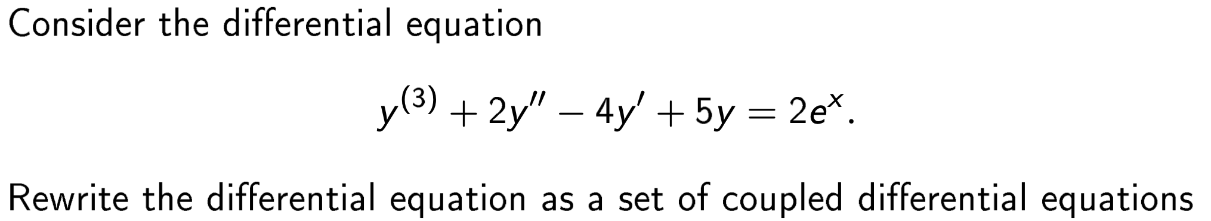
$$\frac{dy}{dx}\left(y^{''}+2y^{'}-4\right)+5y=2e^{x}$$
Er det sådan?
Eller:
$$\frac{dy}{dx}\left(y^{''}+2y^{'}-4\right)+5y=2e^{x}$$
$$x=\ln\left|\frac{\left(\frac{dy}{dx}\left(y^{''}+2y^{'}-4\right)+5y\right)}{2}\right|$$
?

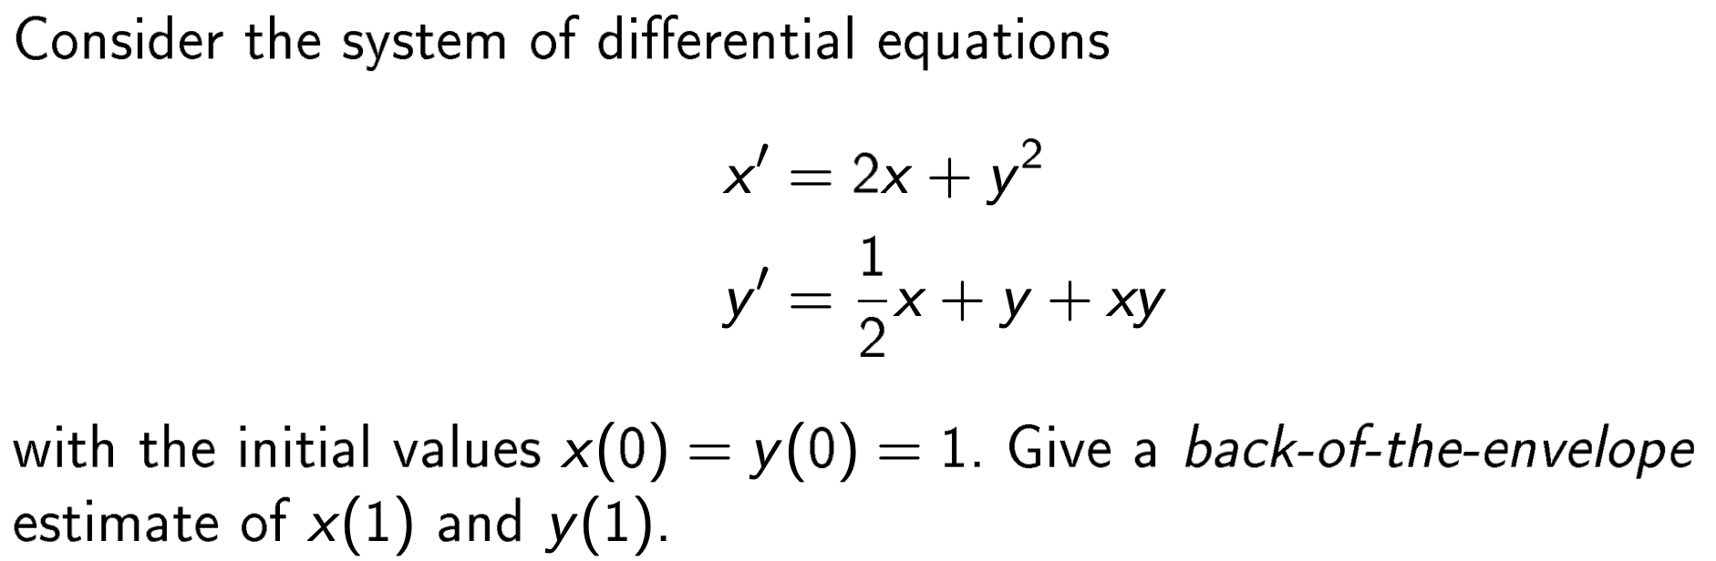
$$(x, y^{2}, xy, x^{'}/y')$$

$$\left(\begin{matrix}2 & 1 & 0 & 1 \\ \frac{1}{2} & \sqrt{1} & 1 & 1\end{matrix}\right)$$
$$\left(\begin{matrix}2 & 1 & 0 & 1 \\ 0 & {\left(\sqrt{1}-\frac{1}{4}\right)}^{2} & 1^{2} & {\left(1-\frac{1}{4}\right)}^{2}\end{matrix}\right)$$
$$\left(\begin{matrix}2 & 1 & 0 & 1 \\ 0 & 1+\frac{1}{16} & 1 & \frac{9}{16}\end{matrix}\right)$$

$$\left(\begin{matrix}2 & 1 & 0 & 1 \\ 0 & \frac{17}{16} & 1 & \frac{9}{16}\end{matrix}\right)$$
$$\left(\begin{matrix}2 & 1 & 0 & 1 \\ 0 & \frac{17}{16}·\frac{16}{17} & 1·\frac{16}{17} & \frac{9}{16}·\frac{16}{17}\end{matrix}\right)$$

$$\left(\begin{matrix}2 & 1 & 0 & 1 \\ 0 & 1 & \frac{16}{17} & \frac{9}{17}\end{matrix}\right)$$
$$\left(\begin{matrix}2 & 1 & 0 & 1 \\ 0 & 1 & \frac{16}{17} & \frac{9}{17}\end{matrix}\right)$$
$$\left(\begin{matrix}1 & \frac{1}{2} & 0 & \frac{1}{2} \\ 0 & 1 & \frac{16}{17} & \frac{9}{17}\end{matrix}\right)$$
$$\left(\begin{matrix}1 & 0 & -\frac{8}{17} & \frac{1}{2}-\frac{4,5}{17} \\ 0 & 1 & \frac{16}{17} & \frac{9}{17}\end{matrix}\right)$$
$$\left(\begin{matrix}1 & 0 & -\frac{8}{17} & \frac{4}{17} \\ 0 & 1 & \frac{16}{17} & \frac{9}{17}\end{matrix}\right)$$
$$x+0y-\frac{8}{17}xy=\frac{4}{17}x^{'}$$
$$0x+1y+\frac{16}{17}xy=\frac{9}{17}y^{'}$$
$xy$ er ”en fri variabel”.

Lineære systemer

Assume that the equation $x^{'}= Ax$ has a solution
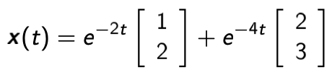
Which of the following is then also a solution?
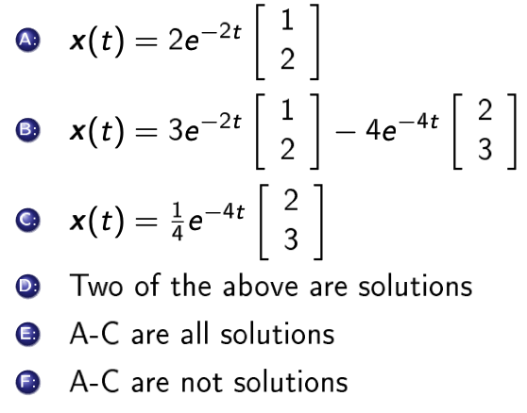
Lad mig se
$$x\left(t\right)=\left(e^{-2t}+2e^{-4t}\right)x_{1}+\left(2e^{-2t}+3e^{-4t}\right)x_{2}$$
Jeg tror umiddelbart at det er F, ingen af dem er løsninger hvis en løsning kan skrives som den jeg foldede ud.

A student has found two solutions for the differential equation $x^{'}=Ax$.
The two solutions are
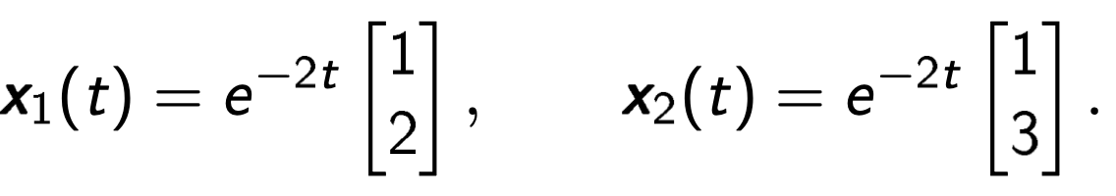
Note that both solutions contain the same e−2t factor. Are the two solutions linear independent?
A: Yes
B: No
Hvis lineært afhængig:
$$c_{1}\left(e^{-2t}x_{1}+2e^{-2t}x_{2}\right)+c_{2}\left(e^{-2t}x_{1}+3e^{-2t}x_{2}\right)=0$$
$$c_{1}\left(e^{-2t}x_{1}+2e^{-2t}x_{2}\right)=c_{2}\left(e^{-2t}x_{1}+3e^{-2t}x_{2}\right)$$
Hvis jeg sætter $c_{1}$ til at være en, så skal den anden kunne skrives som en skalar til den samme funktion.
$$e^{-2t}x_{1}+2e^{-2t}x_{2}=c_{2}\left(e^{-2t}x_{1}+3e^{-2t}x_{2}\right)$$
Jeg ser ikke umiddelbart, hvordan jeg skal få venstre indhold til at være lige med indholdet i parentesen til højre.
Så jeg siger B, nej det er de ikke.

Assume it is known that two solutions of an $x^{'}=Ax$ problem are
Will the functions
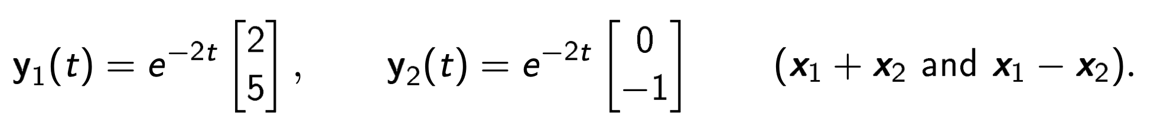
also solve the differential equation?
A: Yes
B: No
C: I need to know more to answer.
Lad os se:
$$x\left(t\right)= c_{1}\left(e^{-2t}x_{1}+2e^{-2t}x_{2}\right)+c_{2}\left(e^{-2t}x_{1}+3e^{-2t}x_{2}\right)$$
$$y\left(t\right)=c_{1}\left(2e^{-2t}x_{1}±5e^{-2t}x_{2}\right)+c_{2}\left(0e^{-2t}x_{1}±1e^{-2t}x_{2}\right)$$

For $x_{1}+x_{2}$ ser jeg ingen løsning. Jeg prøver med $x_{1}-x_{2}$
$$y\left(t\right)=c_{1}\left(e^{-2t}x_{1}-\frac{5}{2}e^{-2t}x_{2}\right)+c_{2}\left(0e^{-2t}x_{1}-\frac{1}{2}e^{-2t}x_{2}\right)$$
$$y\left(t\right)=c_{1}\left(e^{-2t}x_{1}+2e^{-2t}x_{2}\right)+c_{2}\left(0e^{-2t}x_{1}+4e^{-2t}x_{2}\right)$$
Den kan komme tæt på, men ikke helt præcist.

Solve using pen an paper

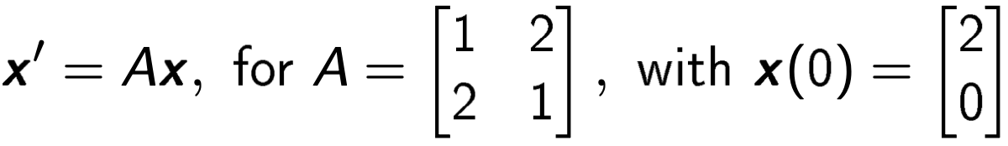
$\frac{d}{dt}\left(\begin{aligned}x_{1} \\ x_{2}\end{aligned}\right)=\left(\begin{matrix}a & b \\ c & d\end{matrix}\right)\left(\begin{aligned}x_{1} \\ x_{2}\end{aligned}\right)=\left(\begin{matrix}1 & 2 \\ 2 & 1\end{matrix}\right)\left(\begin{aligned}x_{1} \\ x_{2}\end{aligned}\right)$
$$\frac{d}{dt}\left(\begin{aligned}x_{1} \\ x_{2}\end{aligned}\right)=\left(a+c\right)x_{1}+\left(b+d\right)+x_{2}$$
Hvis vi ved at vi kan skrive:
$$x\left(t\right)=ve^{λt}$$
Så får vi at
$$x^{'}\left(t\right)=λve^{λt}=Ave^{λt}$$

Så er $λ$ vores egenværdier for A.
De findes ved determinanten og sætte den lige med 0.
$\det\left(A-λI\right)=\left(\begin{matrix}1-λ & 2 \\ 2 & 1-λ\end{matrix}\right)=\left(1-λ\right)·\left(1-λ\right)-2·2=0$
$${\left(1-λ\right)}^{2}-4=0$$
$$1+λ^{2}-2·1·λ-4=0$$
$$λ^{2}-2·1·λ=3$$
$⇕$ Ligningen løses for λ vha. WordMat.
$$λ=-1 ∨ λ=3$$
Så må vores egenværdier være
$$λ=-1∨3$$

Så må der vel gælde at:
$$x\left(t\right)=v\left(e^{-1t}+e^{3t}\right)+f_{p}$$
er en løsning til differentialligningen?

For
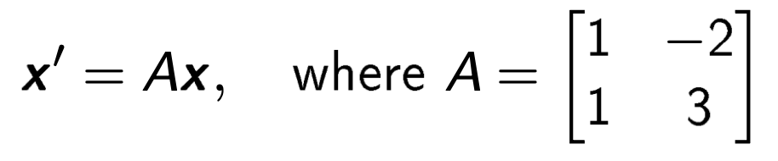
$$λ_{1},λ_{2}=2±j$$
$$x_{1}\left(0\right)=4, x_{2}\left(0\right)=7$$
Will the solutions be complex?
$$\frac{d}{dt}\left(\begin{aligned}ve^{λ_{1}t} \\ ve^{λ_{2}t} \end{aligned}\right)=\left(\begin{matrix}1 & -2 \\ 1 & 3\end{matrix}\right)\left(\begin{aligned}ve^{λ_{1}t} \\ ve^{λ_{2}t} \end{aligned}\right)$$

$$\left(\begin{aligned}\left(2+j\right)·ve^{\left(2+j\right)t} \\ \left(2-j\right)ve^{\left(2-j\right)t} \end{aligned}\right)=\left(\begin{matrix}1 & -2 \\ 1 & 3\end{matrix}\right)\left(\begin{aligned}ve^{\left(2+j\right)t} \\ ve^{\left(2-j\right)t} \end{aligned}\right)$$
$$x\left(t\right)=\left(2+j\right)·ve^{\left(2+j\right)t}+\left(2-j\right)ve^{\left(2-j\right)t}= \left(1+1\right)·ve^{\left(2+j\right)t}+\left(3-2\right)ve^{\left(2-j\right)t}$$
$$\left(2+j\right)·ve^{\left(2+j\right)t}+\left(2-j\right)ve^{\left(2-j\right)t}= 2·ve^{\left(2+j\right)t}+ve^{\left(2-j\right)t}$$
$$1+\frac{\left(2-j\right)ve^{\left(2-j\right)t}}{\left(2+j\right)·ve^{\left(2+j\right)t}}= \frac{2·ve^{\left(2+j\right)t}}{\left(2+j\right)·ve^{\left(2+j\right)t}}+\frac{ve^{\left(2-j\right)t}}{\left(2+j\right)·ve^{\left(2+j\right)t}}$$
For at fjerne de komplekse tal fra rødderne, ganger vi den kompleks konjugerede ind.
$$\left(2+j\right)·ve^{\left(2+j\right)t}=2ve^{2t}+2ve^{jt}+jve^{2t}+jve^{jt}$$
$$2ve^{2t}+2ve^{jt}+jve^{2t}+jve^{jt}$$

$$a=2ve^{2t}$$
$$jb= 2ve^{jt}+jve^{2t}+jve^{jt}$$
$$b=\frac{2}{j}ve^{jt}+ve^{2t}+ve^{jt}$$
Jeg kan ikke konkludere noget...

Problem 9.1.20 gives you one period of $2π$ periodic function
$$f\left(t\right)=\left\{\begin{matrix}0, -π<t<-\frac{π}{2} \\ 1, -\frac{π}{2}<t<\frac{π}{2} \\ 0, \frac{π}{2}<t<π \end{matrix}\right\}$$
And asks you to find the Fourier series of this function.
$$a_{n}=\frac{1}{π}\int_{-π}^{π}{f\left(t\right)cos\left(nt\right)}dt$$
$$b_{n}=\frac{1}{π}\int_{-π}^{π}{f\left(t\right)sin\left(nt\right)}dt$$
Så jeg ser at integralets grænser kan ændres
$$a_{n}=\frac{1}{π}\int_{-\frac{π}{2}}^{\frac{π}{2}}{1·cos\left(nt\right)}dt$$
$$a_{n}=\frac{1}{π}{\left[\sin\left(nt\right)·n\right]}_{-\frac{π}{2}}^{\frac{π}{2}}$$
$$a_{n}=\frac{1}{π}\left(\sin\left(n\frac{π}{2}\right)·n-\sin\left(-\frac{π}{2}n\right)·n\right)$$
====================
$a_{n}=n·\frac{\sin\left(n\frac{π}{2}\right)-\sin\left(-\frac{π}{2}n\right)}{π}$
====================

Og det samme for $b_{n}$
$$b_{n}=\frac{1}{π}\int_{-\frac{π}{2}}^{\frac{π}{2}}{1·sin\left(nt\right)}dt$$
$$b_{n}=n·\frac{-cos\left(n\frac{π}{2}\right)-(-cos\left(-\frac{π}{2}n\right)}{π}$$
$$b_{n}=n·\frac{\cos\left(-\frac{π}{2}n\right)-cos\left(n\frac{π}{2}\right)}{π}$$
=====================
$b_{n}=n·\frac{\cos\left(-\frac{π}{2}n\right)-cos\left(n\frac{π}{2}\right)}{π}$
=====================

Samlet:
=====================
$a_{n}=n·\frac{\sin\left(n\frac{π}{2}\right)-\sin\left(-\frac{π}{2}n\right)}{π}$
$b_{n}=n·\frac{\cos\left(-\frac{π}{2}n\right)-cos\left(n\frac{π}{2}\right)}{π}$
=====================

For n = 0 -> ∞
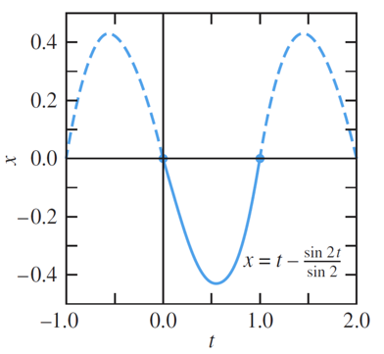

Example 9.3.2
$$x^{''}+4x=4t$$
$$x\left(0\right)=x\left(1\right)=0$$

Løsningen findes til at være
$x=t-\frac{\sin\left(2t\right)}{\sin\left(2\right)}$
Havde lige overset at $∆t=1$ også kunne være en halv periode. $T_{0}=2$

Opgaver fra 1.1

Opgave 1
$y^{'}=3x^{2};$
$y=x^{3}+7$
$\frac{dy}{dx}=3x^{2}+0$
Derfor sandt

Opgave 5
$y^{'}=y+2e^{-x};$

$y=e^{x}-e^{-x}$

Lad os teste
$\frac{dy}{dx}=\frac{e^{x}}{dx}-\frac{e^{-x}}{dx}$
$\frac{dy}{dx}=e^{x}-\left(-1·e^{-x}\right)$
$\frac{dy}{dx}=e^{x}+e^{-x}$

$e^{x}+e^{-x}=e^{x}-e^{-x}+2e^{-x};$
$e^{x}+e^{-x}=e^{x}+e^{-x}$
$0=0$
Derfor sandt

Opgave 10
$x^{2}y^{''}+xy^{'}-y=lnx;$
$y_{1}=x-lnx$
$y_{2}=\frac{1}{x}-lnx$

Lad os tjekke de to løsninger
$y_{1}=x-lnx$
$y_{1}^{'}=1-\frac{1}{x}$
$y_{1}^{''}=0-\left(-\frac{1}{x^{2}}\right)$
$y_{1}^{''}=\frac{1}{x^{2}}$

Første test
$\frac{x^{2}}{x^{2}}+x-\frac{x}{x}-x+lnx=lnx$
$1+x-1-x+lnx=lnx$
$lnx=lnx$
Derfor sandt

Anden test
$y_{2}=\frac{1}{x}-lnx$
$y_{2}^{'}=-\frac{1}{x^{2}}-\frac{1}{x}$
$y_{2}^{''}=-\left(-\frac{2}{x^{3}}\right) -\left(-\frac{1}{x^{2}}\right)=\frac{2}{x^{3}}+\frac{1}{x^{2}}$

$x^{2}\left(2x^{3}+\frac{1}{x^{2}}\right)+x\left(-\frac{1}{x^{2}}-\frac{1}{x}\right)-\left(\frac{1}{x}-lnx\right)=lnx$
$\frac{2x^{2}}{x^{3}}+\frac{x^{2}}{x^{2}}-\frac{x}{x^{2}}-\frac{x}{x}-\frac{1}{x}+lnx=lnx$
$\frac{2}{x}+1-\frac{1}{x}-1-\frac{1}{x}+lnx=lnx$
$\frac{2}{x}-\frac{2}{x}+lnx=lnx$
$lnx=lnx$

Derfor sandt

Opgave 19
$y^{'}=y+1;$
$y\left(x\right)=Ce^{x}-1$
$y\left(0\right)=5$

$y\left(0\right)=Ce^{0}-1$
$y\left(0\right)=C·1-1=5$
$=>C=6$

$y\left(x\right)=6·e^{x}-1$

$\frac{y\left(x\right)}{dx}=\frac{6·e^{x}-1}{dx}$
$\frac{dy}{dx}=6·e^{x}$

Så lad os teste:
$6·e^{x}=6·e^{x}-1 +1$
$6·e^{x}=6·e^{x}$
$0=0$
Derfor sandt

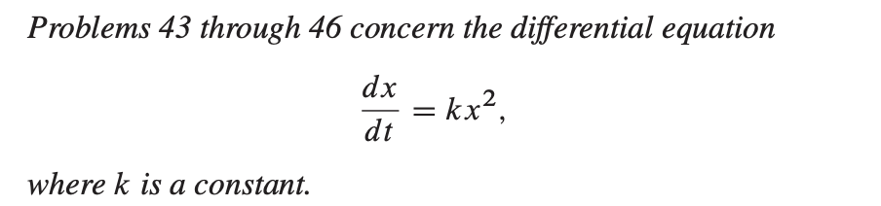

Opgave 43 If k is a constant, show that a general(one-parameter) solution of the differential equation is given by $x\left(t\right)=\frac{1}{C-kt}$, where C is an arbitrary constant.

$\int{\frac{1}{x^{2}}dx}=\int{k·dt}$
$\int{x^{-2}dx}=\int{k·dt}$
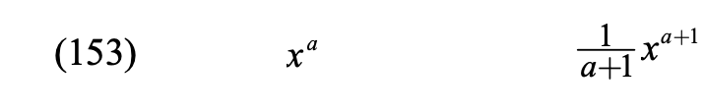
$\int{-x^{-2}dx}=\int{-k·dt}$
$-\left(-\frac{1}{x}\right)+C_{1}=-kt+C_{2}$
$\frac{1}{x}+C_{1}=-kt+C_{2}$
$x+\frac{1}{C_{1}}=\frac{1}{-kt+C_{2}}$

Den måde jeg har gjort det på er lidt snørklet, og jeg kan ikke selv forklare hvorfor det kun er stamfunktionerne jeg skifter fortegn på.
Men her er der i hvert fald et udtryk til $x+\frac{1}{C_{1}}=\frac{1}{C-kt}$

b. Dertermine by inspection a solution of the initial value problem $x^{'}=kx^{2}, x\left(0\right)=0$
𝐴 solution for the initial values will be problem $x^{'}=kx^{2}$, since the $x\left(0\right)=0$ isn’t possible, as $\frac{1}{some}$ can go towards zero but will never be zero.

Opgave 44 Assume that k is positive, and then sketch graphs of solutions of x’ = kx^2 with several typical values of x(0)
Setting k = 1, and
$C=±1=>x=±\frac{1}{1}$
$C=±2=>x=±\frac{1}{2}$
$x=±1=>x^{'}=1·1^{2}$
$x=±1=>x^{'}·{\left(\frac{1}{2}\right)}^{2}=0,25$

With $C=1$:
$x\left(t\right)≔\frac{1}{1-1·t}$
$afledtx\left(x\right)≔1·{\left(x\right)}^{2}$

$x\left(-1\right)=0,5$
$afledtx\left(0,5\right)=0,25$
$x\left(-2\right)≈0,333333333$
$afledtx\left(0,333333333\right)≈0,111111111$

$x\left(0\right)=1$
$afledtx\left(1\right)=1$

$x\left(1\right)=fejl, tallet findes ikke$
$afledtx\left(1\right)=1$

$x\left(0,95\right)≈20$
$afledtx\left(20\right)=400$

$x\left(2\right)=-1$
$afledtx\left(-1\right)=1$

$x\left(3\right)=-0,5$
$afledtx\left(-0,5\right)=0,25$

b. How would these solutions differ if k was negative.
It would be mirrored on the x axis.
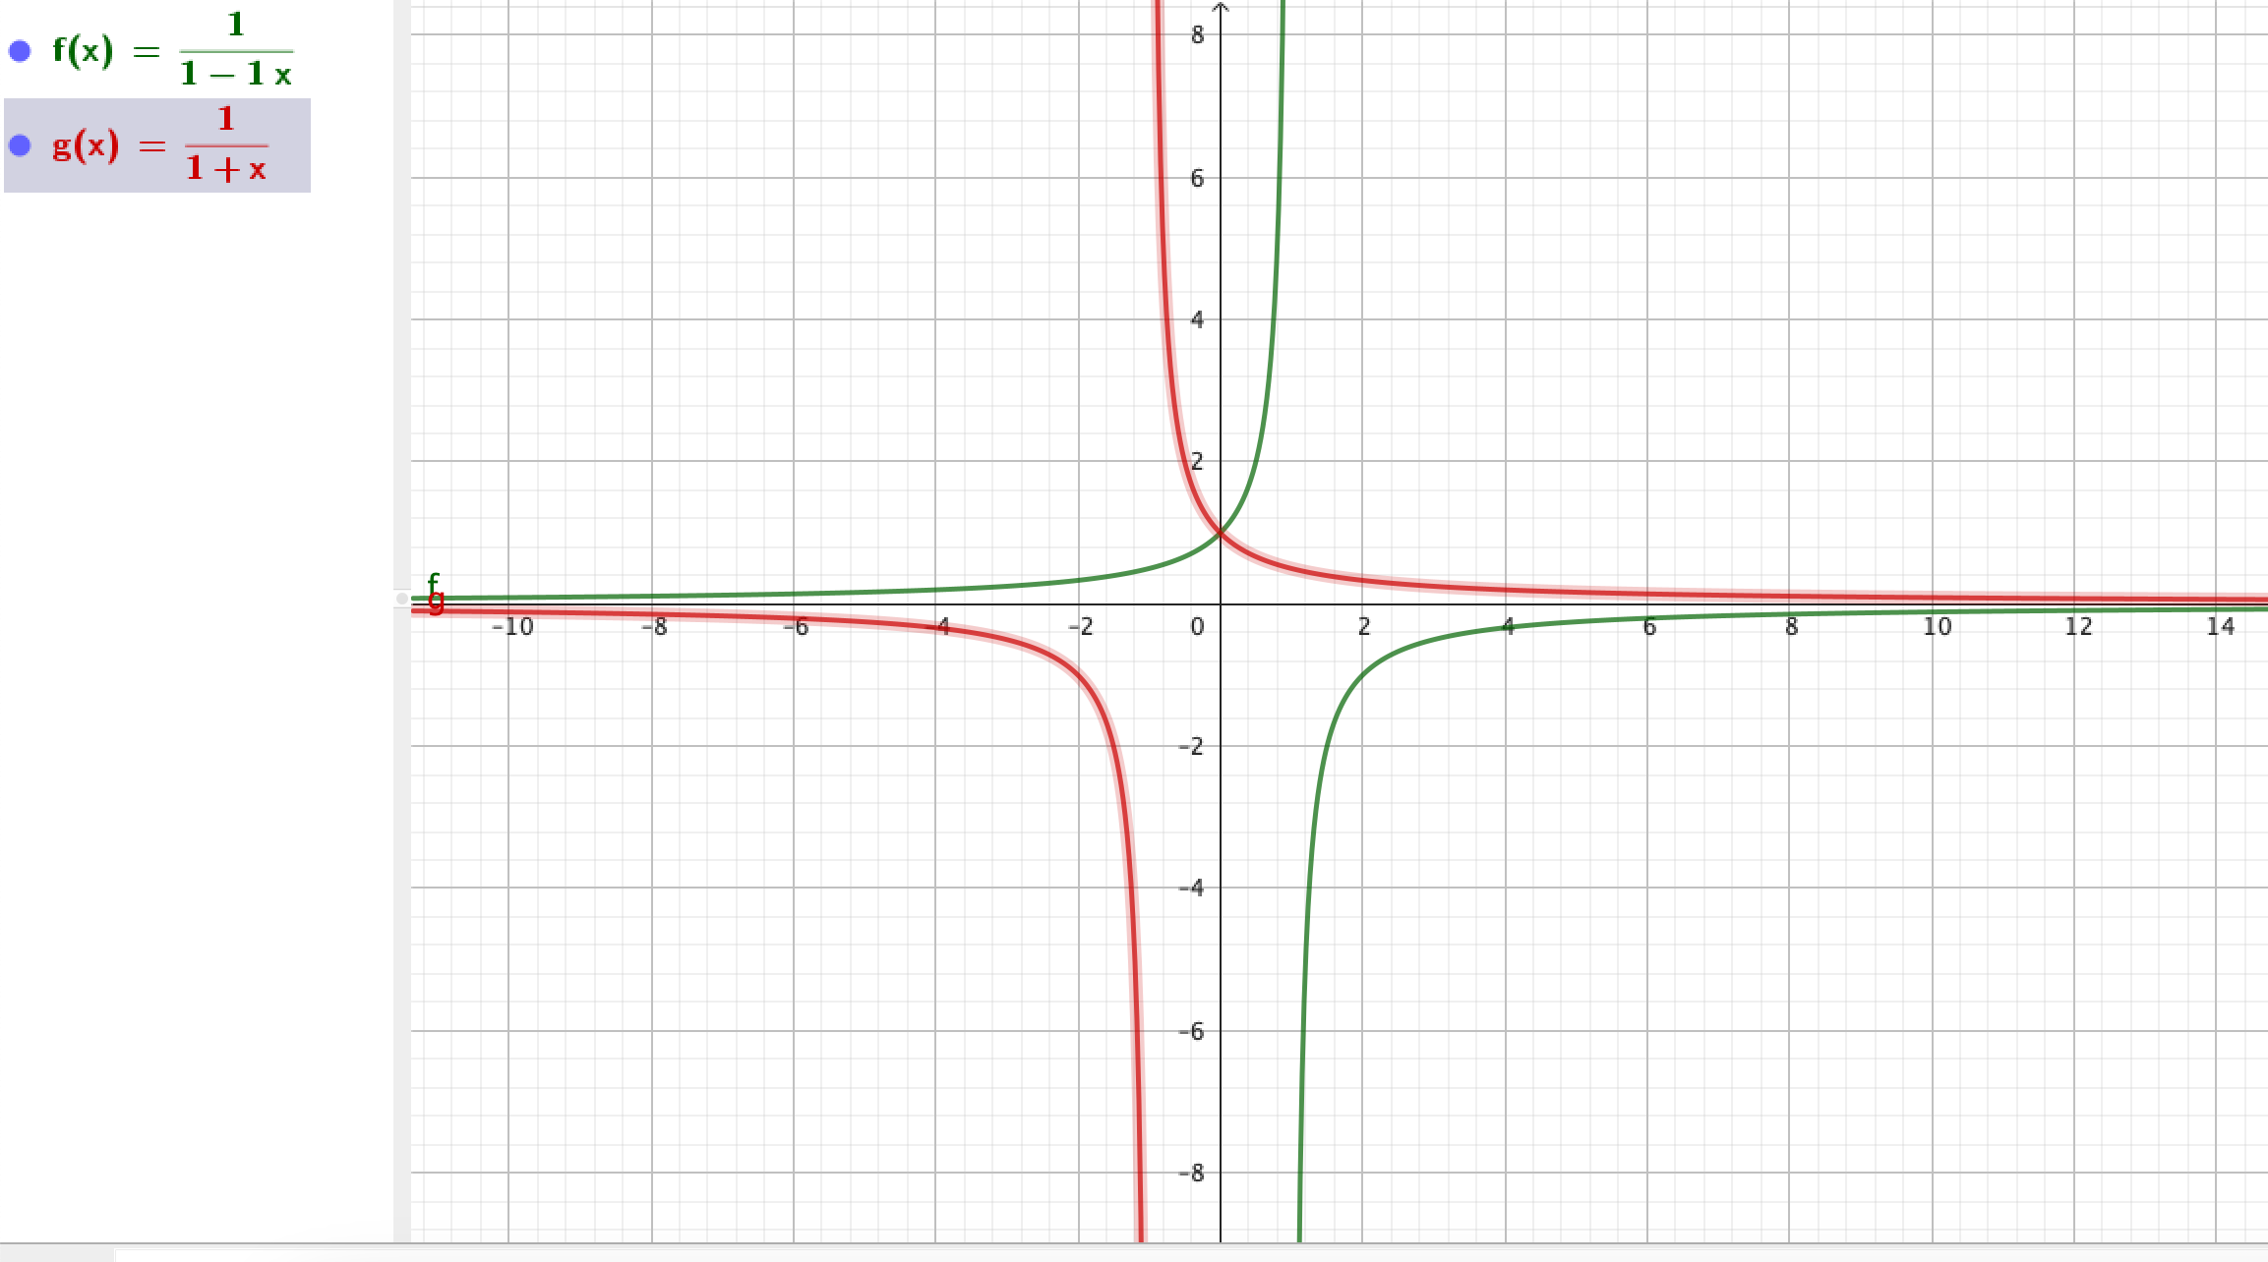

Opgaver fra 1.2
In problems 1 through 10, find a function $y=f\left(x\right)$ satisfying the given differential equation and the prescribed initial condition.

Opgave 6
$\frac{dy}{dx}=x\sqrt{x^{2}+9}; y\left(-4\right)=0$

$\int{\frac{dy}{dx}}=\int{x\sqrt{x^{2}+9}}$
$\int{x\sqrt{x^{2}+9}}$

$f\left(t\right)=\sqrt{t}$
$t=x^{2}+9$
$\frac{dt}{dx}=2x$
$dx=\frac{dt}{2x}$

$dy=x\sqrt{t}·\frac{1}{2x}dt$
$dy=\sqrt{t}·\frac{1}{2}dt$
$\int{dy}=\int{\sqrt{t}·\frac{1}{2}dt}$
$y=\frac{1}{2}·\frac{2}{3}x\sqrt{x}+C$
$y=\frac{2}{6}x\sqrt{x}+C$

Opgave 10
$\frac{dy}{dx}=xe^{-x};y\left(0\right)=1$

Partiel Integration:
$f\left(x\right)=x$
$f^{'}\left(x\right)=1$
$g\left(x\right)=e^{-x}$
$\int{e^{-x}}dx$
$t= -1·x$
$\frac{dt}{dx}=-1$
$dx=-dt$
$G\left(x\right)=\int{-e^{t}dt}=-e^{-1x}+C$

$y=f\left(x\right)G\left(x\right)-\int{f^{'}\left(x\right)G\left(x\right)dx}$
$y=x·\left(-e^{-1x}+C\right)-\int{1·\left(-e^{-1x}+C\right)dx}$
$y=x·\left(-e^{-1x}+C\right)-\int{\left(-e^{-1x}+C\right)dx}$
$k\left(x\right)=G\left(x\right)$
$y=x·\left(-e^{-1x}+C\right)-\int{k\left(x\right)dx}$
$K\left(x\right)=-\frac{1}{-1}e^{-1x}+C_{1}x+C_{2}$
$K\left(x\right)=e^{-1x}+C_{1}x+C_{2}$

$y=x·\left(-e^{-1x}+C\right)-\left(e^{-1x}+C_{1}x+C_{2}\right)$
$y=\left(-xe^{-1x}+C_{1}x\right)-\left(e^{-1x}+C_{1}x+C_{2}\right)$
$y=-xe^{-1x}+C_{1}x-e^{-1x}-C_{1}x-C_{2}$
$y=-xe^{-1x}-e^{-1x}-C_{2}$
$y\left(0\right)=-1-C_{2}=1$
$C_{2}=-2$
====================
$y=-xe^{-1x}-e^{-1x}-2$
====================
Sympy resultat:


Opgaver fra 1.3
In Problems 1 through 10, we have provided the slope field of the indicated differential equation, together with one or more solution curves. Sketch likely solution curves through the additional points marked in each slope field.
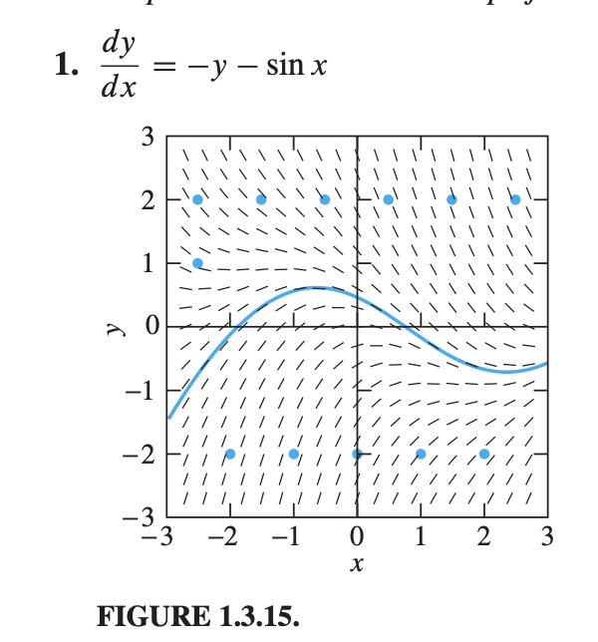
Osv…

Opgave 2
Lignende opgave som opgave 1.

Problems 23 and 24 are like Problems 21 and 22, but now use a computer algebra system to plot and print out a slope field for the given differential equation. If you wish (and know how), you can check your manually sketched solution curve by plotting it with the computer.

Opgave 24
$y^{'}=x+\frac{1}{2}y^{2}, y\left(-2\right)=0;y\left(2\right)=?$
Standard form
$y^{'}+p\left(x\right)y=Q\left(x\right)$
$Q\left(x\right)=1x$
$y^{'}=Q\left(x\right)-p\left(x\right)y$
For at dette skal være gældende, så:
$p\left(x\right)=-\frac{1}{2}y$
$y^{'}=1x-\left(-\frac{1}{2}y·y\right)=0,5 y^{2}+x$
Tjek
I python har jeg lavet en funktion som tager den funktionen af den afledte og plotter den.
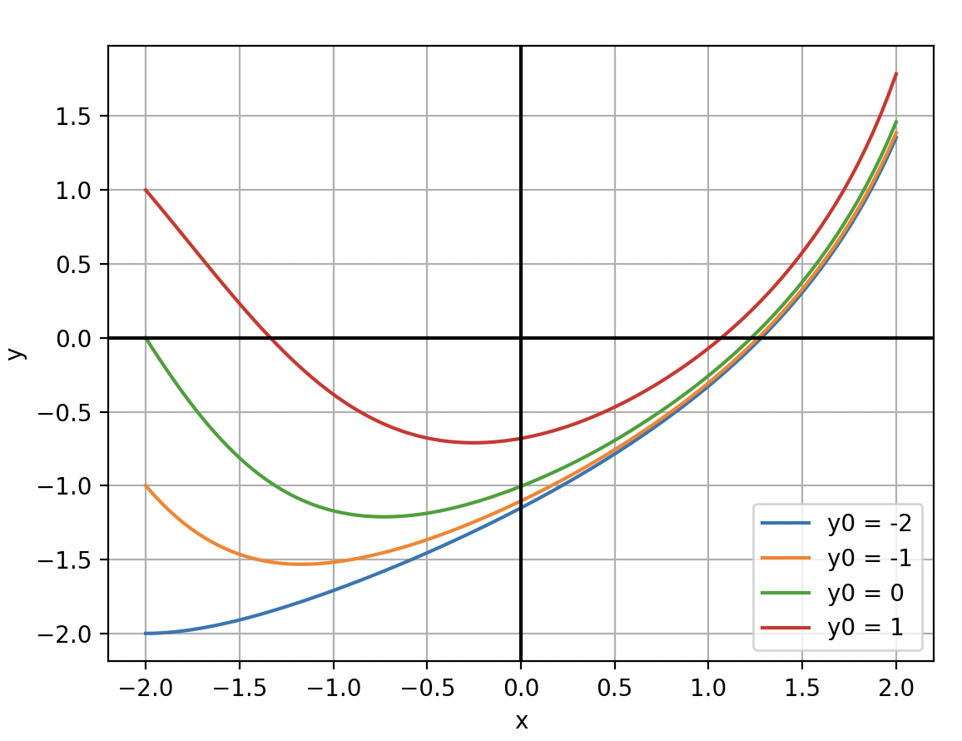
Den grønne starter i y(0) = 0
Den til y(2) kan approksimeres til at være 2.

The next seven problems illustrate the fact that, if the hypotheses of Theorem 1 are not satisfied, then the initial value problem $y^{'}=f\left(x,y\right), y\left(a\right)=b$ may have either no solutions, finitely many solutions, or infinitely many solutions.

Opgave 27
- Verify that if c is a constant, then the function defined piecewise by
$y\left(x\right)=\left\{\begin{matrix}0 & for x≤c, \\ {\left(x-c\right)}^{2} & for x>c\end{matrix}\right\}$
satisfies the differential equation $y^{'}=2\sqrt{y}$ for all x (including the point $x=c$). Construct a figure illustrating the fact that the initial value problem $y^{'}=2\sqrt{y}, y\left(0\right)=0$ has infinitely many different solutions.

Equation
$\frac{dy}{dx}=2\sqrt{y}$
$\int{\frac{1}{\sqrt{y}}dy}=\int{2·dx}$
Venstre side ser umiddelbart svær ud, men måske er integration ved substitution gældende her.
…
Ved nyt øjenkast ser det måske ikke så bøvlet ud.
$\frac{1}{\sqrt{y}}=y^{-\frac{1}{2}}$
$\int{\frac{1}{\sqrt{y}}dy}=\frac{1}{\frac{1}{2}}y^{\frac{1}{2}}=2 y^{0,5}=2\sqrt{y}$

$2\sqrt{y}=\left(2x+C\right)$

$\sqrt{y}=\left(x+C\right)$
============
$\left|y\right|={\left(x+C\right)}^{2}$
============

$y=±(x^{2}+C^{2}+2xC)$
$y=±(x^{2}+C\left(C+2x\right))$
For $x≤c$:
Jeg ser ikke hvordan
${y\left(x\right)=\left(x+C\right)}^{2}$
Hvor $x≤c=> 0$

- For what values of b does the initial value problem $y^{'}=2\sqrt{y}, y\left(0\right)=b$ have
- no solution,
- a unique solution that is defined for all x?

Opgave 28

Opgaver fra 2.4
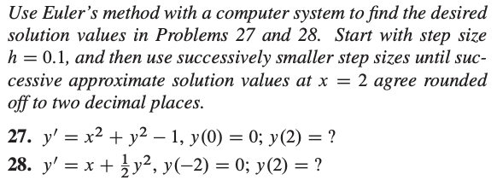

Opgave 27
$$y_{1}=y_{0}+h·y^{'}\left(0\right)$$
$$y_{1}=0+0,11·\left({0,1}^{2}+0^{2}-1\right)$$
…
$$y_{20}=y_{19}+0,1·\left({1,9}^{2}+y_{19}^{2}-1\right)$$

Jeg har lavet grafer med forskellige h værdier.
Der ses, at med h gående mod 0, så konvergerer værdien mod $y\left(2\right)≈1$
Som bogen også konkluderer √.

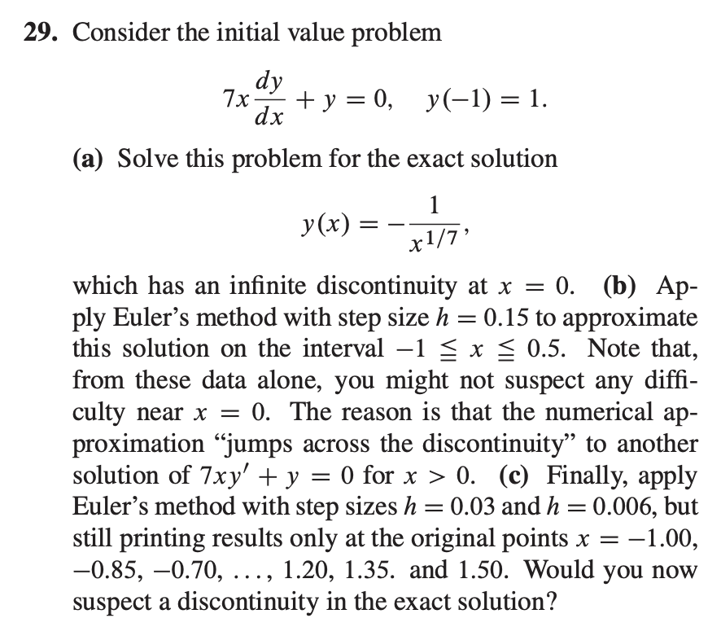
Opgave 29

$$y=-7x\frac{dy}{dx}$$

$$\frac{1}{y}={\left(-7x·\frac{dy}{dx}\right)}^{-1}=-\frac{1}{7x}\frac{dx}{dy}$$
$$\frac{1}{y}dy=-\frac{1}{7}·x^{-1}dx$$
Integralet

Jeg kan ikke komme frem til resultatet. Jeg mangler noget forståelse af eksponentialfunktionen. Jeg lader wolfram om det og stoler blindt på den.

$$y=\frac{c_{1}}{x^{-\frac{1}{7}}}$$
Den 7ende rod for -1 er komplekst. Jeg ved ikke hvordan man løser første del for den eksakte.
$$\frac{dy}{dx}= -\frac{y}{7x}$$

Med h = 0,15 og intervallet værende 1,5, så ramte jeg lige præcis x = 0. For at undgå det så jeg kan plotte funktionen, har jeg ændret h til at være h = 0,1501.
C. Ændre h værdien til 0,03 og h = 0,006, men print kun værdierne ud for $y\left(x\right)$ for x = -1, -0,85, … svarende til den gamle step size. Ville man nu tro, at den er diskontinuert?
Her må jeg blive nødt til at plukke punkter ud.

Min algoritme tog højde for, 1 startværdi og at den så manglede 9 punkter for 1,5 / 0,1 = 10 punkter.
Min oprindelige havde derfor et spring på 0,1667.
Jeg tror ikke, at det har en stor betydning, jeg tror, at den samme forskel ville kunne have set, hvis h var 0,15.
Hvis man bare plukkede punkterne ud fra de mere præcise approksimationer, så ses der ikke på samme måde, at de konvergerer mod $-∞$, som hvis man så på alle deres værdier. Det er derfor svært ud fra plukkende at forklare om funktionen er kontinuert omkring punktet.

Opgaver fra 2.5

Opgave 27

Opgaver fra 2.6

Opgave 27

Opgaver fra 3.1
In Problems 1 through 16, a homogeneous second-order linear differential equation, two functions y1 and y2, and a pair of initial conditions are given. First verify that y1 and y2 are solutions of the differential equation. Then find a particular solution of the form $y=c1y1+ c2y2$ that satisfies the given initial conditions. Primes denote derivatives with respect to x.

Opgave 1
$y^{''}-y=0$
$y1: e^{x}-e^{x}=0$ √
$y2: e^{-x}-e^{-x}=0$ √

$y=c_{1}y_{1}+c_{2}y_{2}$
$y=c_{1}e^{x}+c_{2}e^{-x}$
$y\left(0\right): c_{1}+c_{2}=0$
$y^{'}\left(0\right): c_{1}-c_{2}=5$
$c_{1}=-c_{2}$
$$-c_{2}-c_{2}=5$$
$$c_{2}=-\frac{5}{2}$$
$$c_{1}=\frac{5}{2}$$
Så den partikulære løsning:
==============
$y=\frac{5}{2}e^{x}-\frac{5}{2}e^{-x}$
==============

Opgave 9
$y^{''}+2y^{'}+y=0$
$y_{1}=e^{-x}$
$y_{2}=xe^{-x}$
$y\left(0\right)=2$
$y^{'}\left(0\right)=-1$

$y_{1}: e^{-x}-2e^{-x}+e^{-x}=0$ √
$y_{2}: xe^{-x}-2xe^{-x}+xe^{-x}=0$ √

$y=c_{1}e^{-x}+c_{2}xe^{-x}$
$y\left(0\right)=c_{1}=2$
$${\left(c_{2}xe^{-x}\right)}^{'}=1e^{-x}-xe^{-x}, y\left(0\right)=1$$
$y^{'}\left(0\right)=-2+c_{2}=-1$
$c_{2}=1$
$c_{1}=2$
================
$y=2e^{-x}+1xe^{-x}$
================

Opgave 13
$x^{2}y^{''}-2xy^{'}+2y=0$
$y_{1}≔x$
$y_{2}≔x^{2}$
$f\left(y\right)≔x^{2}·\left(y^{''}\right)-2x·\left(y^{'}\right)+2·\left(y\right)$
$f\left(y_{1}\right)=0$ √
$f\left(y_{2}\right)=0$ √

$y\left(1\right)=c_{1}y_{1}+c_{2}y_{2}$
$y\left(1\right)=c_{1}·1+c_{2}·1^{2}=3$
$y\left(1\right)=c_{1}+c_{2}=3$
$y^{'}\left(1\right)=c_{1}+2c_{2}·1=1$
$c_{1}=3-c_{2}$
$$3-c_{2}+2c_{2}·1=1$$
$3+c_{2}=1$
$c_{2}=-2$
$c_{1}=3--2=5$

===========
$y=5x-2x^{2}$
===========
$$Slet definitioner:$$

Opgave 18
$y\left(x\right)≔x^{3}$
$y^{''}=6x$
$$x^{3}·6x=6 x^{4}$$
Hvis c er anderledes fra 1.
$y=cx^{3}$
$y^{''}=6·c·x$
$y=6·c^{2}·x^{4}$
Derfor er $c^{2}≠1$ ikke en løsning.

Determine whether the pairs of functions in Problems 20 through 26 are linearly independent or linearly dependent on the real line.

Opgave 23
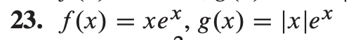
$$±xe^{x}=\left|x\right|e^{x}$$
Så derfor er de lineært uafhængige.

Opgaver fra 3.3
Find the general solutions of the differential equations in Problems 1 through 20.

Opgave 5
$$y^{''}+6y^{'}+9y=0$$
$$a·r^{2}+b·r+c=0$$
$$r^{2}+6·r+9=0$$

$⇕$ Ligningen løses for r vha. WordMat.
$$r=-3$$
Så der må kun have en rod
====================
$y\left(x\right)=c_{1}e^{-3x}+c_{2}e^{-3x}$
====================

Opgave 12
$$y^{(4)}-3y^{\left(3\right)}+3y^{''}-y^{'}=0$$
$$r^{4}-3r^{3}+r^{2}-r$$
$$r\left(r^{3}-3r^{2}+r-1\right)$$
For ligningen:
$$r^{3}-3r^{2}+r-1=0$$
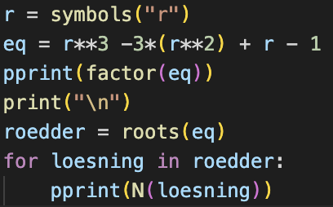
Får Wolfram
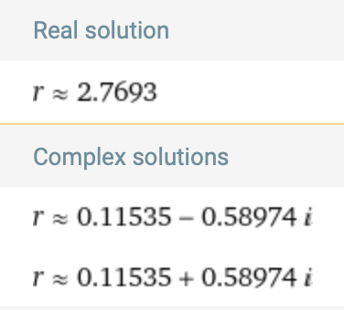
Figure 1: Løsning i Wolfram
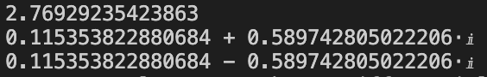
Figure 2: Løsning i Python
Så vi har 4 rødder.
$$r\left[4\right]=\left[\begin{aligned}0 \\ 2.7693 \\ 0.11535-0.58974i \\ 0.11535+0.58974i\end{aligned}\right]$$

$y\left(x\right)=c_{1}e^{-0x}+c_{2}e^{2,7693x}+c_{3}e^{\left(0.11535-0.58974i\right)x}+c_{4}e^{\left(0.11535+0.58974i\right)x}$
==========================================================
$y\left(x\right)=c_{1}+c_{2}e^{2,7693x}+c_{3}e^{\left(0.11535-0.58974i\right)x}+c_{4}e^{\left(0.11535+0.58974i\right)x}$
==========================================================

Solve the initial value problems given in Problems 21 through 26.

Opgave 23
$y^{''}-6y^{'}+25y=0, y\left(0\right)=3, y^{'}\left(0\right)=1$
$$r^{2}-6r+25=0$$
Python solve:
$$r_{1},r_{2}=3,0±4,0i$$

$$y\left(x\right)=c_{1}e^{\left(3,0-4,0i\right)x}+c_{2}e^{\left(3,0+4,0i\right)x}$$
$$y^{'}\left(x\right)=\left(3,0-4,0i\right)·c_{1}e^{\left(3,0-4,0i\right)x}+\left(3,0+4,0i\right)·c_{2}e^{\left(3,0+4,0i\right)x}$$
$$y^{'}\left(0\right)=\left(3,0-4,0i\right)·c_{1}+\left(3,0+4,0i\right)·c_{2}=1$$
$$y\left(0\right)=c_{1}+c_{2}=3$$

$$c_{1}=\frac{\left(1-\left(3,0+4,0i\right)·c_{2}\right)}{\left(3,0-4,0i\right)}=7·c_{2}-1$$
$$7·c_{2}+c_{2}-1=3$$
$$8c_{2}=4$$
$$c_{2}=\frac{1}{2}$$
$$c_{1}=\frac{7}{2}-1=\frac{5}{2}$$

===============================
$y\left(x\right)=\frac{5}{2}·e^{\left(3,0-4,0i\right)x}+\frac{1}{2}·e^{\left(3,0+4,0i\right)x}$
===============================

Opgave 24

$$2y^{\left(3\right)}-3y^{''}-2y^{'}=0, y\left(0\right)=1, y^{'}\left(0\right)=-1, y^{''}\left(0\right)=3$$
$$2r^{3}-3r^{2}-2r=0$$
$$2r·\left(r^{2}-\frac{3}{2}r-1\right)=0$$
Python solve:
$$r^{2}-\frac{3}{2}r-1=0$$
$$r=\left[\begin{aligned}-0,5 \\ 2,0\end{aligned}\right]$$
Og ellers er der rodden r = 0.

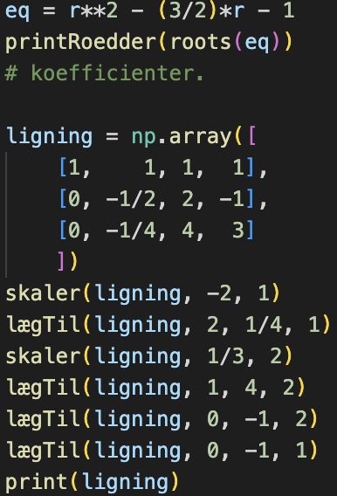
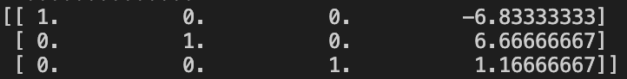
Så
Figure 3: Rækkeoperationer i python
Figure 4: Koefficienterne
$$y\left(x\right)=c_{1}e^{0x}+c_{2}e^{-0,5x}+c_{3}e^{2,0x}$$
$$y\left(0\right)=c_{1}+c_{2}e^{-0,5x}+c_{3}e^{2,0x}=1$$
$$y^{'}\left(0\right)=0-\frac{1}{2}·c_{2}e^{-0,5x}+2·c_{3}e^{2,0x}=-1$$
$$y^{''}\left(0\right)=0\left(-\frac{1}{2}\right)·\left(-\frac{1}{2}\right)·c_{2}e^{-0,5x}+2·2·c_{3}e^{2,0x}=3$$
$$y^{''}\left(x\right)=\frac{1}{4}·c_{2}e^{-0,5x}+4·c_{3}e^{2,0x}$$

$$c_{1}= -6,8\overline{3}$$
$$c_{2}=6,6\overline{6}$$
$$c_{3}=1,1\overline{6}$$
====================================
$y\left(x\right)=-6,8\overline{3}+6,6\overline{6}·e^{-0,5x}+1,1\overline{6}·e^{2,0x}$
====================================

Opgave 24

Opgaver fra 3.4
Problems 24 through 34 deal with a mass–spring–dashpot system having position function $x\left(t\right)$ satisfying Eq. (4). We write $x_{0}=x\left(0\right)$ and $v_{0}=x^{'}\left(0\right)$ and recall that $p=\frac{c}{2m}$, $ω_{0}^{2}=\frac{k}{m}$ and $ω_{1}^{2}=ω_{0}^{2}-p^{2}$. The system is critically damped, overdamped, or underdamped, as specified in each problem.

Opgave 25 Critically damped √
Deduce from Problem 24 that the mass passes through $x=0$ at some instant t > 0 if and only if $x_{0}$ and $v_{0}+px_{0}$ have opposite signs.

$$x\left(t\right)=\left(x_{0}+v_{0}t+px_{0}t\right)e^{-pt}$$

Fra vores systemer opstiller vi en anden ordensdifferentialligning som.
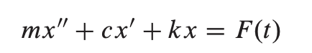

$$x\left(t\right)=x_{0}e^{-pt}+v_{0}te^{-pt}+px_{0}te^{-pt}$$
$$x\left(0\right)=x_{0}+v_{0}t+px_{0}t$$

$$x^{'}\left(t\right)=-px_{0}e^{-pt}-pv_{0}te^{-pt}-p^{2}x_{0}te^{-pt}$$
================
$v_{0}=x^{'}\left(0\right)=-px_{0}$
$x_{0}=x\left(0\right)$
================

Selvom at jeg skulle bevise, at kun hvis $x_{0}$ havde modsat fortegn til $v_{0}+px_{0}$, så giver det ikke mening ud fra hvad jeg har fundet ud af, at $v_{0}t=-px_{0}t$, så de to andre led går ud.
$$0=x_{0}e^{-pt}$$
Kan kun lade sig gøre, hvis $x\left(0\right)=0$.
Måske var det først noget, som jeg skulle finde ud af i senere opgaver?

Opgave 29 (Overdamped) √
Prove that in this case the mass can pass through its equilibrium position $x=0$ at most once.

$$x\left(t\right)=\frac{v_{0}}{γ}e^{-pt}\sin\left(hγt\right)$$
$$v_{0}=x^{'}\left(0\right)=0=>x= 0$$
$$\sin\left(hγt\right)=0=>x=0$$
$$hγt=0=>x=0$$

$$x'\left(t\right)=\frac{v_{0}}{γ}\left(-pe^{-pt}\sin\left(hγt\right)+e^{-pt}\cos\left(hγt\right)·hγ\right)$$
$$x^{'}\left(t\right)=-\frac{v_{0}}{γ}pe^{-pt}\sin\left(hγt\right)+\frac{v_{0}}{γ}e^{-pt}\cos\left(hγt\right)·hγ$$
$$x^{'}\left(0\right)=\frac{v_{0}}{γ}\cos\left(0\right)·hγ$$
$$x^{'}\left(0\right)=v_{0}h$$
$$x^{'}\left(0\right)=v_{0}$$
$$h=1$$

$$x\left(t\right)=\frac{v_{0}}{γ}e^{-pt}\sin\left(1·γt\right)$$
$$\frac{v_{0}}{γ}, γ=0∈Ø$$
Den er ikke defineret.
Den eneste måde, hvorpå systemet kan blive nul på, er derfor til tiden 0.
$$x\left(0\right)=0$$
hvor $\sin\left(0\right)=0$.

Opgaver fra 3.5

Opgave 1

Opgave 2

Opgave 10

Opgave 20

Opgave 31

Opgave 47

Opgaver fra 3.6
In Problems 1 through 6, express the solution of the given initial value problem as a sum of two oscillations as in Eq. (8). Throughout, primes denote derivatives with respect to time t.
In Problems 1–4, graph the solution function $x\left(t\right)$in such a way that you can identify and label (as in Fig. 3.6.2) its period.

Opgave 1 Sum of oscillating functions √
$$x^{''}+9x=10\cos\left(2t\right);x\left(0\right)=x^{'}\left(0\right)=0$$
$$m=1$$
$$k=9$$
$$ω_{0}^{2}=\frac{9}{1}$$
$$p=\frac{c}{2m}=0$$

$$r^{2}+9=0$$
$$r_{1}, r_{2}=±3$$
$$x_{c}\left(t\right)=c_{1}e^{-3t}+c_{2}e^{3t}$$

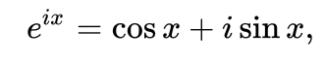
Der er ingen imaginære dele:
$$x_{c}\left(t\right)=c_{1}\cos\left(-3t\right)+c_{2}\cos\left(3t\right)$$
$$\cos\left(-θ\right)=\cos\left(θ\right)$$
$$x_{c}\left(t\right)=\cos\left(ω_{0}t\right)·\left(c_{1}+c_{2}\right)$$
For at dette passer, skal vi med hvad vi ved, kunne beskrive
$$ω_{0}^{2}=\frac{k}{m}=3^{2}$$
Som passer med hvad vi fik før.

Nu leder vi efter den partikulære løsning.
Vi gætter kun på noget med cos, da vi ikke har et dæmpe led.

$$x_{p}=Acos\left(Bt\right)$$
$$(-2ABcos\left(Bt\right)+9Acos\left(Bt\right)=10\cos\left(2t\right)$$
Vi ved at $B=±2$ for ellers har den ikke samme frekvens. Men spørgsmålet er om den skal være negativ, for at veje op på det negative tegn vi har. Det tror jeg.

$$\cos\left(-2t\right)·\left(-2·\left(-2\right)A+9A\right)=10\cos\left(2t\right)$$
$$\cos\left(-2t\right)·\left(4A+9A\right)=10\cos\left(2t\right)$$

$$13·A=10$$
$$A=\frac{10}{13}$$
Jeg kunne lige før konkluderer at $\cos\left(-θ\right)=\cos\left(θ\right)$
Derfor passer:
$$-2·\frac{10}{13}·\left(-2\right)cos\left(-2t\right)+9·\frac{10}{13}cos\left(-2t\right)=10\cos\left(2t\right)$$

$$x_{p}=\frac{10}{13}\cos\left(-2t\right)$$
$$x\left(t\right)= \cos\left(ω_{0}t\right)·\left(c_{1}+c_{2}\right)+\frac{10}{13}\cos\left(-2t\right)$$

$$C=c_{1}+c_{2}$$
============================
$x\left(t\right)= C·\cos\left(ω_{0}t\right)+\frac{10}{13}\cos\left(2t\right)$
============================

$$x\left(0\right)=x^{'}\left(0\right)=0$$
$$x\left(0\right)=C·1+\frac{10}{13}·1=0$$
$$C= -\frac{10}{13}$$
Jeg er egentlig ligeglad med om jeg har for $c_{1} \& c_{2}$, bare jeg har summen af dem.
$$x^{'}\left(0\right)=C·ω_{0}·0+\frac{20}{13}·0=0$$
$$0=0$$
Jeg kan derfor ikke bruge den afledte ligning til noget. Dermed må jeg kunne konkludere, at jeg bare bruger store C
==============================
$x\left(t\right)= -\frac{10}{13}·\cos\left(ω_{0}t\right)+\frac{10}{13}\cos\left(2t\right)$
==============================

Nu plotter jeg så funktionerne.

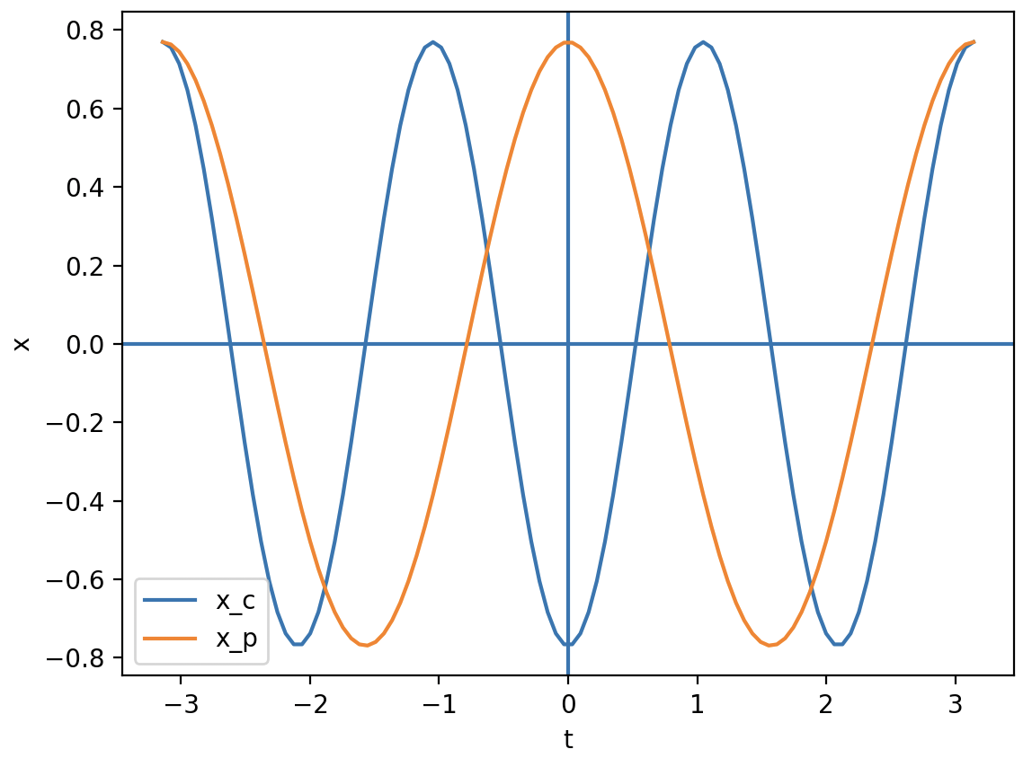

Intervallet løber over $2π$

$x_{p}$Har en frekvens på 2, så derfor er dens periode $T=\frac{2π}{2}=π$
$x_{c}$ Har en frekvens på 3, så derfor er dens periode $T=\frac{2π}{3}=\frac{2}{3}π≈2,094395$, som også er det vi ser.

Opgave 7

Opgave 11

Opgave 15

Opgaver fra 3.7

Opgave 4

Opgave 8

Opgave 11

Opgave 24

Opgaver fra 4.1
in Problems 1 through 16, transform the given differential equation or system into an equivalent system of first-order differential equations.
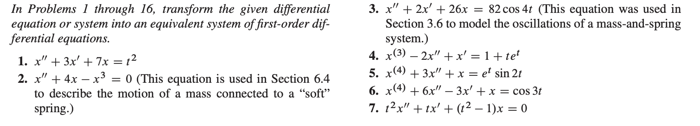

Opgave 1 $x^{''}+3x^{'}+7x=t^{2}$
$$\frac{d}{dt}\left(x^{'}+3x\right)=t^{2}-7x$$
$$x=x_{1}$$
$$3x^{'}=x_{2}$$
$$x^{''}=x_{3}$$
$$\frac{d}{dt}\left(\begin{aligned}x_{2} \\ x_{3}\end{aligned}\right)=A·\left(\begin{aligned}x_{2} \\ x_{3}\end{aligned}\right)$$
Kan jeg hellere ikke, for så vil A ikke kun skulle være en konstant matrice.

Svaret fra bogen:
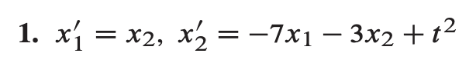
Så hvad gør de:

$$x^{''}=t^{2}-3x^{'}-7x$$
$$x_{1}=x$$
$$x_{2}=x^{'}$$
$$x_{3}=x_{2}^{'}=x^{''}$$
For så står der
$$x_{2}^{'}=-7x_{1}-3x_{2}+t^{2}$$
$$\frac{d}{dt}\left(x_{2}\right)=\left(\begin{aligned}-7 \\ -3\end{aligned}\right)·\left(\begin{aligned}x_{1} \\ x_{2}\end{aligned}\right)+t^{2}$$
Eller noget i den stil.

Opgave 2 $x^{''}+4x-x^{3}=0$. This equation is used in Section 6.4 to describe the motion of a mass connected to a “soft” spring.
$$x_{1}=x$$
$$x_{2}=x^{'}$$
$$x_{3}=x_{2}^{'}=x^{''}$$

$$x_{2}^{'}=-4x_{1}+x_{1}^{3}$$
$$\frac{d}{dt}\left(x_{2}\right)=\left(\begin{aligned}-4 \\ 0\end{aligned}\right)\left(\begin{aligned}x_{1} \\ x_{2}\end{aligned}\right)+x_{1}^{3}$$

Opgave 3 $x^{''}+2x^{'}+26x=82\cos\left(t\right)$
$$x_{1}=x$$
$$x_{2}=x^{'}$$
$$x_{3}=x^{''}=x_{2}^{'}$$
$$x_{2}^{'}=-2x_{2}-26x_{1}+82\cos\left(t\right)$$
$$x_{2}^{'}=\left(\begin{aligned}-2 \\ -26\end{aligned}\right)\left(\begin{aligned}x_{1} \\ x_{2}\end{aligned}\right)+82\cos\left(t\right)$$

Opgave 4 $x^{\left(3\right)}-2x^{''}+x^{'}= 1+te^{t}$
$$x_{1}=x$$
$$x_{2}=x^{'}$$
$$x_{3}=x^{''}=x_{2}^{'}$$
$$x_{4}=x^{'''}=x_{3}^{'}=x_{2}^{''}$$
$$\frac{d}{dt}\left(\begin{aligned}0 \\ 0 \\ x_{3} \\ 0\end{aligned}\right)=2x_{3}-x_{2}+1+te^{t}$$
$$\frac{d}{dt}\left(\begin{aligned}0 \\ 0 \\ x_{3} \\ 0\end{aligned}\right)=\left(\begin{aligned}0 \\ -1 \\ 2 \\ 0\end{aligned}\right)·\left(\begin{aligned}0 \\ x_{2} \\ x_{3} \\ 0\end{aligned}\right)+1+te^{t}$$

Opgave 5 $x^{\left(4\right)}+3x^{''}+x=e^{t}\sin\left(2t\right)$
$$x_{1}=x$$
$$x_{2}=x^{'}$$
$$x_{3}=x^{''}$$
$$x_{4}=x^{'''}$$
$$x_{5}=x^{''''}=x_{4}^{'}$$

$$\frac{d}{dt}\left(\begin{aligned}0 \\ 0 \\ 0 \\ x_{4}\end{aligned}\right)=\left(\begin{aligned}-1 \\ 0 \\ -3 \\ 0\end{aligned}\right)·\left(\begin{aligned}x_{1} \\ x_{2} \\ x_{3} \\ x_{4}\end{aligned}\right)+e^{t}\sin\left(2t\right)$$

Opgave 6 $x^{\left(4\right)}+6x^{''}-3x^{'}+x=\cos\left(3t\right)$
$$x_{1}=x$$
$$x_{2}=x^{'}$$
$$x_{3}=x^{''}$$
$$x_{4}=x^{'''}$$
$$x_{5}=x^{''''}=x_{4}^{'}$$
$$\frac{d}{dt}\left(\begin{aligned}0 \\ 0 \\ 0 \\ x_{4}\end{aligned}\right)=\left(\begin{aligned}-1 \\ 3 \\ -6 \\ 0\end{aligned}\right)·\left(\begin{aligned}x_{1} \\ x_{2} \\ x_{3} \\ x_{4}\end{aligned}\right)+\cos\left(3t\right)$$

Opgave 7 $t^{2}x^{''}+tx^{'}+\left(t^{2}-1\right)x=0$
$$t^{2}x^{''}=-tx^{'}-\left(t^{2}-1\right)x$$
$$x_{1}=x$$
$$x_{2}=x^{'}$$
$$x_{3}=x^{''}=x_{2}^{'}$$
$$\frac{d}{dt}\left(\begin{aligned}0 \\ x_{2}\end{aligned}\right)=\left(\begin{aligned}1-\frac{1}{t^{2}} \\ \frac{1}{t}\end{aligned}\right)\left(\begin{aligned}x_{1} \\ x_{2}\end{aligned}\right)$$

Opgave 12 $3x^{''}=2y^{'}, 3y^{''}=-2x^{'}$
$$x_{1}=x$$
$$x_{2}=x^{'}$$
$$x_{3}=x^{''}=x_{2}^{'}=\frac{2}{3}y^{'}$$
$$y_{1}=y$$
$$y_{2}=y^{'}=\frac{3}{2}x_{2}^{'}$$
$$y_{3}=y^{''}=y_{2}^{'}=-\frac{2}{3}x_{2}$$

$$2y^{'}=3x^{''}$$
$$3y^{''}=-2x^{'}$$
$$\frac{d}{dt}\left(\begin{aligned}y_{1} \\ y_{2} \\ 0\end{aligned}\right)=\left(\begin{aligned}\frac{3}{2} \\ -\frac{2}{3} \\ 0\end{aligned}\right)\left(\begin{aligned}x_{3} \\ x_{2} \\ x_{1}\end{aligned}\right)$$
Bemærk omvendt rækkefølge her. Jo flere gange vi differentierer y, jo højere grad kommer x til at være.

Use the method of Examples 6, 7, and 8 to find general solutions of the systems in Problems 17 through 26. If initial conditions are given, find the corresponding particular solution. For each problem, use a computer system or graphing calculator to construct a direction field and typical solution curves for the given system.

Opgave 18 $x^{'}=y, y^{'}=x$
$$x_{1}=x=y_{2}$$
$$x_{2}=x^{'}=y_{1}$$
$$x_{2}^{'}=x_{3}=x^{''}=y_{2}$$

$$\frac{d}{dt}\left(\begin{aligned}\begin{aligned}y_{1} \\ y_{2}\end{aligned} \\ 0\end{aligned}\right)=\left(\begin{aligned}1 \\ 1 \\ 0\end{aligned}\right)\left(\begin{aligned}x_{1} \\ x_{3} \\ x_{2}\end{aligned}\right)$$
Svar:
Fremgangsmåde:

$x^{'}=y$
$x^{''}=y^{'}=x$

Så laver vi det til en homogen differentialligning
$$x^{''}-x=0$$
$$r^{2}-1=0$$
$⇕$ Ligningen løses for r vha. WordMat.
$$r=-1 ∨ r=1$$
Så vi har en generel løsning for begge ligninger.

$$x\left(t\right)=c_{1}·e^{-t}+c_{2}·e^{t}$$
$$y\left(t\right)=x^{'}\left(t\right)=-c_{1}e^{-t}+c_{2}e^{t}$$

For $c_{1}=1, c_{2}=1$ får jeg retningsfelterne:

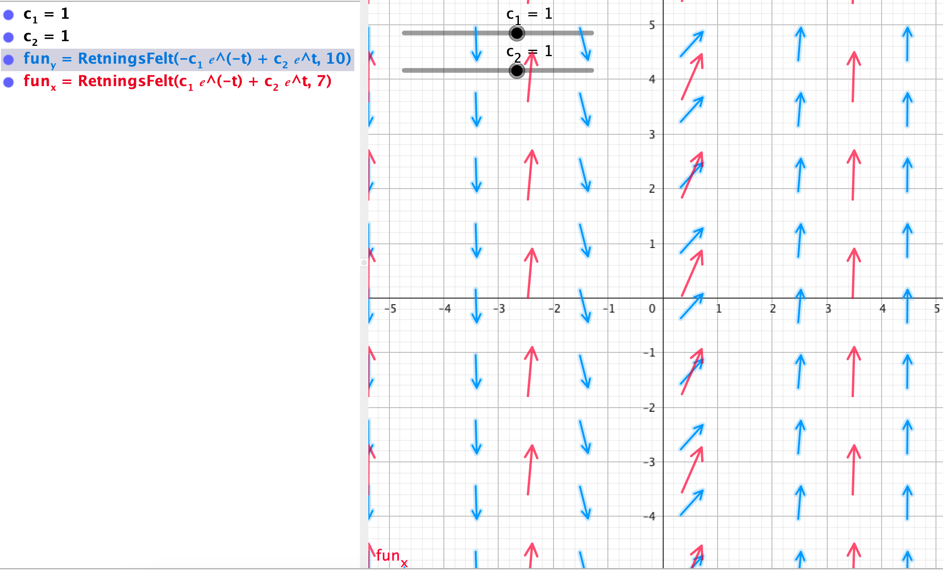
Kønnere bliver det ikke

Opgave 27b

Opgaver fra 4.3

Opgave 1 (First, validate or solve for the exact solution. Second, write the necessary code yourself. Third, use the RK4 (or similar) from a numerical library)

Opgaver fra kapitel 5.1

Opgave 13

Opgave 14

Opgave 23

Opgave 32

Opgave 41

Opgaver fra kapitel 5.2
In Problems 1 through 16, apply the eigenvalue method of this section to find a general solution of the given system. If initial values are given, find also the corresponding particular solution. For each problem, use a computer system or graphing calculator to construct a direction field and typical solution curves for the given system.

Opgave 3
$$\frac{d}{dt}\left(\begin{matrix}x_{1} \\ x_{2}\end{matrix}\right)=\left(\begin{matrix}3 & 4 \\ 3 & 2\end{matrix}\right)\left(\begin{matrix}x_{1} \\ x_{2}\end{matrix}\right)$$
Jeg finder egenværdierne.
Og da
$$x\left(t\right)=c_{1}v_{1}e^{λ_{1}t}…+c_{2}v_{2}e^{λ_{2}t}$$
Så får jeg at
$$x\left(t\right)=\left\{\begin{matrix}x_{1} \\ x_{2}\end{matrix}\right\}=\left\{\begin{matrix}0,8c_{1}·e^{6t}-0,70711·c_{1}e^{6t} \\ 0,6c_{2}e^{-t}·0,70711·c_{2}·e^{-t}\end{matrix}\right\}$$

Opgave 11
$$A=\left(\begin{matrix}1 & -2 \\ 2 & 1\end{matrix}\right)$$

$$x\left(t\right)≈\{■(0,707jc_{1}e^{t+2jt}-0,707jc_{1}e^{t}$$

Opgave 17

Opgave 19

Opgaver fra kapitel 5.3
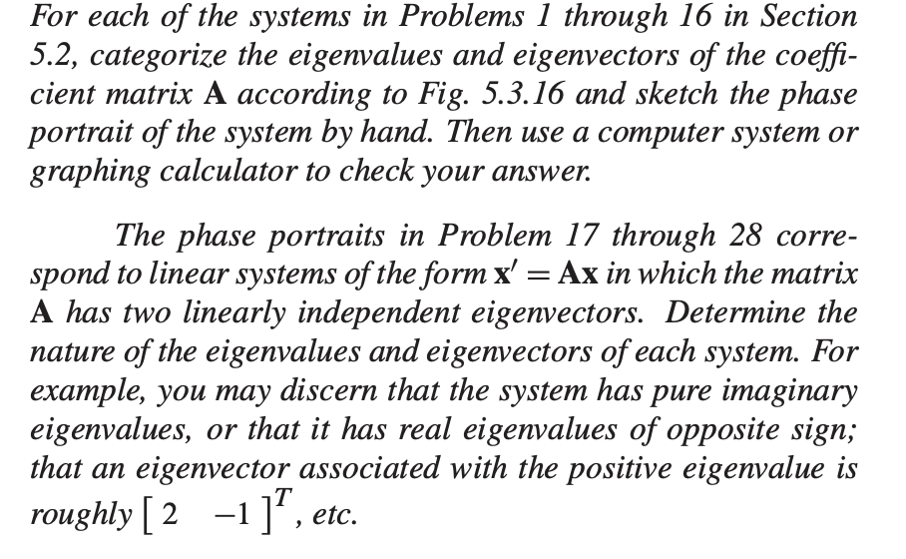

Opgave 3

Opgave 11

Opgave 17

Opgave 18

Opgave 19

Opgave 20

Opgave 21

Opgave 22

Opgave 23

Opgave 24

Opgave 25

Opgave 26

Opgave 27

Opgave 28

Opgave 29

Opgaver fra kapitel 5.5

Opgave 1

Opgave 3

Opgave 12

Opgave 13

